ELETRONUCLEAR S.A.

Notas explicativas às demonstrações financeiras do exercício findo em 31 de dezembro de 2023
(Em milhares de reais, exceto quando indicado de outra forma)

NOTA 1 – CONTEXTO OPERACIONAL

A ELETRONUCLEAR S.A., ("ELETRONUCLEAR" ou "Companhia") é uma companhia de capital fechado, com sua sede fixada na Rua da Candelária, nº 65 - 2º ao 14º andares - Centro - Rio de Janeiro – RJ. A Companhia é uma sociedade de economia mista que passou a ser controlada pela Empresa Brasileira de Participações em Energia Nuclear e Binacional S.A. – ENBPar e teve sua denominação social alterada de Eletrobras Termonuclear S.A. – ELETRONUCLEAR para ELETRONUCLEAR S.A. a partir do 2º trimestre de 2022.

A Companhia tem como atividade principal a construção e operação de usinas nucleares, a geração de energia elétrica delas decorrentes e a realização de serviços de engenharia e correlatos, sendo essas atividades regulamentadas e fiscalizadas pela Agência Nacional de Energia Elétrica - Aneel, vinculada ao Ministério de Minas e Energia - MME. Dentro do escopo desse objeto, a Companhia vem exercendo basicamente as atividades de exploração das Usinas Angra 1 e Angra 2, com potência nominal de 1.990 MW, bem como a construção da terceira unidade nucleoelétrica, denominada Usina Angra 3, cujo estágio está descrito na nota 34.3.5, todas integrantes da Central Nuclear Almirante Álvaro Alberto - CNAAA.

1.1 Guerra Rússia x Ucrânia

Em fevereiro de 2022, a Rússia deu início à invasão da Ucrânia, iniciando o conflito entre os dois países. Além dos efeitos diretos originados pela luta bélica, a guerra naturalmente afeta a economia da região envolvida, atingindo, portanto, as operações das empresas que lá atuam. Atualmente, a Companhia estava encontrando limitações de mercado para aquisição de um importante insumo ao seu processo de produção de energia nuclear, o radioisótopo hidróxido de lítio 7, produto usado na refrigeração da água do circuito primário dos reatores nucleares de potência PWR (do inglês Pressurized Water Reactor) para manter o pH constante, produto este utilizado nas Usinas Angra 1 e Angra 2. Recentemente, por meio de processo de licitação internacional, a Companhia obteve uma única oferta de fornecimento deste material por meio da empresa “Novosibirsk Chemical Concentrates Plant PJSC”, uma empresa localizada na Rússia e subsidiária da empresa “Rosatom State Atomic Energy Corporation (Rosatom)”, companhia também estabelecida na Rússia. O processo de fornecimento deste insumo foi concluído em julho/2023 com o recebimento do material, que garantirá o abastecimento deste insumo em quantidades suficientes para a operação das Usinas Angra 1 e Angra 2 até o ano de 2027. A Companhia está buscando alternativas para mitigar eventuais riscos futuros decorrentes das limitações de fornecimento deste material.

Em setembro de 2021, a ELETRONUCLEAR e a estatal russa de energia atômica Rosatom celebraram um memorando de entendimento não vinculante para trocar informações sobre novos projetos de usinas nucleares de larga escala. O acordo também inclui intercâmbio de dados sobre pequenos reatores modulares terrestres e flutuantes, ciclo de combustível nuclear, suporte no ciclo de vida de novas usinas, além de extensão da vida útil e desenvolvimento tecnológico relacionado ao setor nuclear. O acordo não abrange nenhum dos projetos atualmente em curso pela ELETRONUCLEAR.

O memorando citado é um instrumento meramente de cooperação e troca de informações, não implicando em qualquer compromisso contratual ou financeiro para qualquer uma das partes.

NOTA 2 – DESTAQUES 2023

2.1 - Angra 1 bate recorde histórico de geração de energia em janeiro

A usina nuclear Angra 1 iniciou 2023 com a maior geração de energia em um mês de toda a sua história. A unidade produziu em janeiro 485.033,504 megawatts-hora (MWh), superando sua melhor marca, obtida em julho de 2021, de 483.794,225 MWh.

Nos últimos anos, a Eletronuclear vem trabalhando para aprimorar o desempenho e a produtividade de Angra 1, como demonstram seus indicadores, que estão entre os melhores do setor nuclear no mundo. A melhoria que a Companhia tem obtido se deve à dedicação dos seus engenheiros e técnicos da área de performance térmica, operação e manutenção. Esse esforço, tanto individual quanto coletivo, elevou a performance de Angra 1 a um nível de excelência ainda maior.

Este resultado é fruto de diversas pesquisas, inspeções, medições, ajustes e trocas de componentes e equipamentos realizados pela Eletronuclear. Entre esses fatores, destacam-se a limpeza dos 48.000 tubos das caixas dos condensadores do sistema secundário, na parte não nuclear; as melhorias na instrumentação de leitura de vários parâmetros eletromecânicos; e a redução das perdas de vapor, o que otimiza a operação das turbinas; além do uso mais efetivo da água que é empregada na condensação de vapor no ciclo de operação termodinâmico da usina.

2.2 – Acordo Judicial – Seguro de riscos de engenharia referente a obra de construção da Usina Nuclear de Angra 3

Em 27 de junho de 2023 a Eletronuclear recebeu a importância de R$ 49.914 da Allianz Seguros S/A, correspondente a € 9.300, com pleno efeito liberatório, cujo valor em reais teve como base a cotação PTAX – Venda do Banco Central do Brasil no fechamento na data de assinatura do Instrumento de Transação (26 de maio de .2023). A importância recebida é proveniente da quitação do acordo judicial celebrado entre ambas as Companhias vinculadas ao processo nº 0400124-51.2016.8.19.0001, em tramitação na 24ª Vara Cível do Rio de Janeiro. Processo este movido pela Eletronuclear S.A., em face da Allianz Seguros S.A., em que se pleiteava a restituição de quantia paga como prêmio de seguro de riscos de engenharia, referente à obra de construção da Usina Nuclear de Angra 3 – Apólice 03.67.0000821, em tramitação na 32ª Vara Cível do Rio de Janeiro. O acordo prevê a resolução do mérito sem quaisquer outras obrigações adicionais. O ressarcimento de prêmio pago se deve ao fato de que a apólice cobriria todos os estágios da obra, até o seu término, o que não ocorreu, em virtude dos atrasos verificados. Em virtude disso, o risco originalmente contratado não se verificou, resultando no direito da Eletronuclear de receber a devolução do prêmio equivalente. Por se tratar de ressarcimento de custo originalmente constituído no ativo imobilizado em curso (Angra 3), a presente transação implicou na baixa de custo do ativo imobilizado na importância de R$ 21.628, bem como no ganho em resultado financeiro no valor de R$ 28.286 em variação cambial.

2.3 – Êxito no requerimento administrativo interposto junto à ANEEL com vistas ao reconhecimento de Energia Não Fornecida Isentada de Ressarcimento – ENF-IR

Por meio do Despacho ANEEL nº 1983 de 27 de junho de 2023 foi decidido pelo órgão regulador: (i) aprovar o requerimento interposto por Eletronuclear (CNPJ nº 42.540.211/0001-67) com vistas à utilização das 336 (trezentos e trinta e seis) horas apuradas pelo Operador Nacional do Sistema - ONS como Energia Não Fornecida Isenta de Ressarcimento - ENF-IR; e (ii) determinar à CCEE o reprocessamento das liquidações financeiras mensais das usinas Angra II, cujo valor da Energia Não Fornecida Isentada de Ressarcimento - ENF-IR contenha as indisponibilidades ocorridas no período de 336 (trezentos trinta e seis) horas do ano de 2021, expurgando assim os ressarcimentos mensais ocorridos durante o ano de 2022; e (ii.a) as diferenças resultantes desse reprocessamento, em relação ao valor efetivamente liquidado, deverão ser incluídas no processo das liquidações financeiras mensais, em 12 (doze) parcelas, atualizadas de acordo com as regras de comercialização. Os valores históricos do presente ressarcimento reconhecem o direito de devolução à Eletronuclear da importância de R$ 99.114 conforme divulgado na nota 9.

NOTA 3 – AUTORIZAÇÕES PARA CONSTRUÇÃO E OPERAÇÃO DAS USINAS

A seguir, detalhes sobre as autorizações para construção e operação das usinas componentes da Central Nuclear:

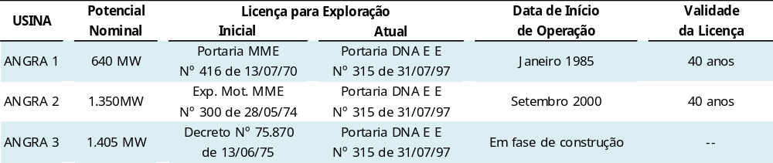

A energia elétrica gerada pela Companhia é rateada entre todas as concessionárias, permissionárias ou autorizadas de serviço público de distribuição no Sistema Interligado Nacional – SIN, de acordo com a metodologia estabelecida na Resolução Normativa nº 1.009, editada em 22 de março de 2022 pela Aneel, para o cálculo das cotas-partes anuais referentes à energia das centrais de geração Angra 1 e Angra 2 e as condições para a comercialização dessa energia na forma do art.11, da Lei nº 12.111/2009.

Essas cotas-partes representam o percentual da energia proveniente das usinas, a ser alocado à cada distribuidora, calculado pela razão entre o seu mercado faturado dos consumidores e a soma dos mercados faturados dos consumidores cativos de todas as distribuidoras do Sistema Interligado Nacional - SIN.

A Aneel estabeleceu as cotas-partes anuais referentes à geração para os anos de 2024 a 2031, bem como os montantes de energia a serem alocados às distribuidoras do SIN em 2024, através das Resoluções Homologatórias:

- 2.499/2018 de 18 de dezembro de 2018 (cotas-partes de 2024 a 2026)
- 2.643/2019 de 26 de novembro de 2019 (cotas-partes de 2027)
- 2.805/2020 de 24 de novembro de 2020 (cotas-partes de 2028)
- 2.998/2021 de 14 de dezembro de 2021 (cotas-partes de 2029)
- 3.148/2022 de 06 de dezembro de 2022 (cotas-partes de 2030)
- 3.297/2023 de 12 de dezembro de 2023 (cotas-partes de 2031 e montantes de energia a serem alocados às distribuidoras do SIN em 2024)

NOTA 4 – BASE DE ELABORAÇÃO E APRESENTAÇÃO DAS DEMONSTRAÇÕES FINANCEIRAS

4.1– Declaração de conformidade

As demonstrações financeiras da Companhia são preparadas de acordo com as práticas contábeis adotadas no Brasil e com as Normas Internacionais de Relatório Financeiro (International Financial Reporting Standards (IFRS), emitidas pelo International Accounting Standards Board (IASB), atualmente denominadas “normas contábeis IFRS® ”), incluindo as interpretações emitidas pelo IFRS Interpretations Committee (IFRIC® Interpretations) ou pelo seu órgão antecessor, Standing Interpretations Committee (SIC® Interpretations). As práticas contábeis adotadas no Brasil compreendem os pronunciamentos, interpretações e orientações expedidos pelo Comitê de Pronunciamentos Contábeis - CPC, aprovados pelo Conselho Federal de Contabilidade - CFC e pela CVM, e as disposições contidas na legislação societária brasileira. Todas as informações relevantes próprias das demonstrações financeiras, e apenas essas informações, estão sendo evidenciadas e correspondem às utilizadas na gestão da Administração da Companhia.

A emissão destas demonstrações financeiras foi aprovada pelo Conselho de Administração da Companhia em 19 de março de 2024.
4.2 – Base de preparação e mensuração

A preparação das demonstrações financeiras requer o uso de certas estimativas contábeis críticas e, também, o exercício de julgamento por parte da Administração da Companhia, no processo de aplicação das práticas contábeis. Aquelas transações, divulgações ou saldos que requerem maior nível de julgamento, que possuem maior complexidade e para as quais premissas e estimativas são significativas, estão reportadas na Nota 5.

As demonstrações financeiras foram elaboradas com base no custo histórico, exceto por determinados instrumentos financeiros mensurados pelos seus valores justos. O custo histórico geralmente é baseado no valor justo das contraprestações pagas na data das transações e o valor justo é o preço que seria recebido pela venda de um ativo ou pago pela transferência de um passivo em uma transação organizada entre participantes do mercado na data de mensuração, independentemente do preço ser diretamente observável ou estimado usando outra técnica de avaliação.

4.3 – Moeda funcional e de apresentação das demonstrações financeiras

Essas demonstrações financeiras são apresentadas em Real, moeda funcional da ELETRONUCLEAR. As demonstrações financeiras são apresentadas em milhares de reais arredondados para o número mais próximo, exceto quando indicado de outra forma.

4.4 – Políticas contábeis materiais

As políticas contábeis materiais aplicadas na preparação destas demonstrações financeiras estão apresentadas nas respectivas notas explicativas. Essas políticas vêm sendo aplicadas de modo consistente em todos os exercícios apresentados, com exceção da implementação das novas normas, interpretação e orientações relacionadas a seguir.

4.4.1 – Adoção de novas normas e interpretações

A Companhia não identificou impactos decorrentes da aplicação das alterações e novas interpretações às IFRSs e aos CPCs emitidos pelo IASB e pelo CPC, respectivamente, e relacionadas a seguir:

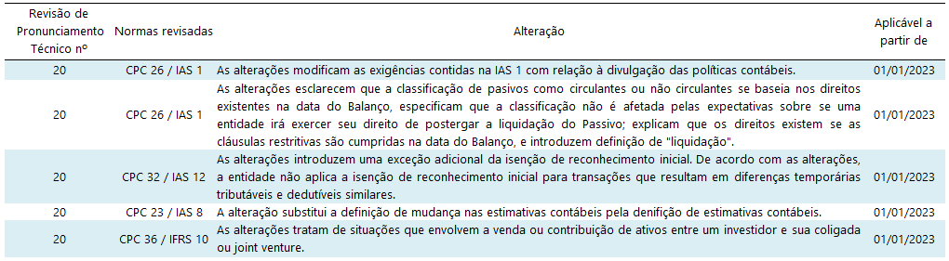

4.4.2 – Novas normas e interpretações ainda não vigentes

A Companhia não realizou a adoção antecipada dos pronunciamentos apresentados no quadro abaixo, visto que não identificou impactos quanto às aplicações das alterações e novas interpretações às IFRSs e aos CPCs e está acompanhando as discussões sobre a incorporação desse novo arcabouço normativo.

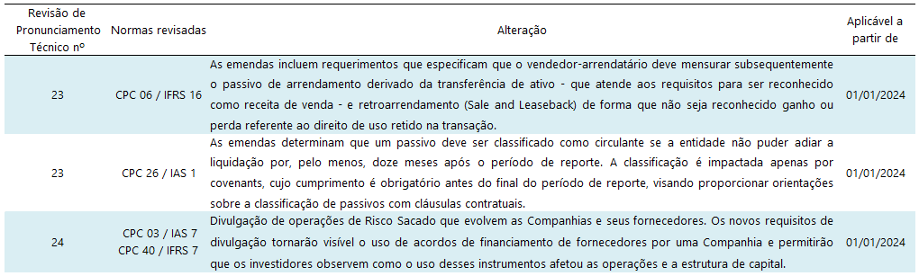

4.5 - Demonstração do valor adicionado – DVA

Conforme art. 7 da lei 13.303, aplicam-se a todas as empresas públicas, as sociedades de economia mista de capital fechado e as suas subsidiárias as disposições da Lei nº 6.404, de 15 de dezembro de 1976, e as normas da Comissão de Valores Mobiliários sobre escrituração e elaboração de demonstrações financeiras, inclusive a obrigatoriedade de auditoria independente por auditor registrado nesse órgão.

A legislação societária brasileira exige para as companhias abertas a elaboração da Demonstração do Valor Adicionado – DVA e sua divulgação como parte integrante do conjunto das demonstrações financeiras. Essas demonstrações foram preparadas de acordo com o CPC 09 - Demonstração do Valor Adicionado, aprovado pela Deliberação CVM 557/08. O IFRS não exige a apresentação desta demonstração.

Esta demonstração tem como objetivo apresentar informações relativas à riqueza criada pela Companhia e a forma como tais riquezas foram distribuídas.

NOTA 5 – ESTIMATIVAS E JULGAMENTOS CONTÁBEIS

Na aplicação das políticas contábeis, a Administração da Companhia deve fazer julgamentos e elaborar estimativas a respeito dos valores contábeis de receitas, despesas, ativos e passivos, bem como as divulgações nas notas explicativas.

As estimativas e as respectivas premissas estão baseadas na experiência histórica e em outros fatores considerados relevantes. As estimativas e premissas subjacentes são revisadas continuamente. Os efeitos decorrentes das revisões feitas às estimativas contábeis são reconhecidos no período em que as estimativas são revistas, se a revisão afetar apenas este período, ou também em períodos posteriores, se a revisão afetar tanto o período presente como períodos futuros.

Ainda que estas estimativas e premissas sejam permanentemente monitoradas e revistas pela Administração da Companhia, a materialização sobre o valor contábil de receitas, despesas, ativos e passivos são inerentemente incertas, por decorrer do uso de julgamento. Como consequência, a Companhia pode sofrer efeitos em decorrência de imprecisão nestas estimativas e julgamentos que sejam substanciais em períodos futuros, que podem ter efeito material adverso na sua condição financeira, no resultado de suas atividades e/ou nos seus fluxos de caixa.

A seguir, são apresentadas as principais premissas das estimativas contábeis avaliadas como as mais críticas pela Administração da Companhia, a respeito do futuro e outras principais origens da incerteza utilizadas que podem levar a ajustes significativos nos valores contábeis dos ativos e passivos nos próximos exercícios:

5.1 - Provisão para redução do valor recuperável de ativos de longa duração

A Administração da Companhia considera premissas e dados técnicos para elaboração do teste de determinação de recuperação de ativos. Nesta prática são aplicadas premissas, baseadas na experiência histórica na gestão do ativo, conjunto de ativos ou unidade geradora de caixa, e práticas de avaliação comumente utilizadas no mercado. Tais premissas podem, eventualmente, não se verificarem no futuro, inclusive quanto à vida útil econômica estimada. Atualmente, a vida útil adotada pela Companhia está de acordo com as práticas determinadas pela ANEEL, aplicáveis sobre os ativos vinculados à concessão do serviço público de energia elétrica, que podem variar em decorrência da análise periódica do prazo de vida útil econômica de bens em vigor.

Diversos eventos incertos também compõem as premissas utilizadas pela Companhia, dentre elas: as tarifas futuras para venda de energia elétrica; data de entrada em operação de empreendimentos em construção; a taxa de crescimento da atividade econômica no país.

5.2 - Provisão para desmobilização de ativos

A Companhia reconhece provisão para obrigações com a desativação de ativos relativos às suas usinas termonucleares. Para determinar o valor da provisão, premissas e estimativas são feitas em relação às taxas de desconto, ao custo estimado para a desativação e remoção de todas as usinas dos locais e à época esperada dos referidos custos (nota 26). A estimativa dos custos é baseada nos requerimentos legais, regulatórios e ambientais para a desativação e remoção de todas as usinas em conjunto assim como os preços de produtos e serviços a serem utilizados no final da vida útil.

5.3 - Obrigações atuariais

As obrigações atuariais registradas são determinadas por cálculos atuariais elaborados por atuários independentes com base na expectativa de vida do participante, idade média de aposentadoria e inflação. Contudo, os resultados reais futuros dos benefícios podem ser diferentes daqueles existentes e registrados contabilmente (nota 25).

5.4 - Provisões e passivos contingentes

As provisões para riscos trabalhistas, tributários e cíveis são reconhecidas quando há obrigações presentes (legais ou presumidas) resultantes de eventos passados, cuja liquidação seja provável e que seja possível estimar os valores de forma confiável, com base na avaliação da Administração e dos assessores jurídicos internos e externos. Os valores provisionados são registrados com base nas estimativas dos custos dos desfechos das referidas contingências. Riscos contingentes com expectativa de perda possível são divulgados pela Administração, não sendo constituída provisão. Essa avaliação é suportada pelo julgamento da Administração, juntamente com seus assessores jurídicos, considerando as jurisprudências, as decisões em instâncias iniciais e superiores, o histórico de eventuais acordos e decisões, a experiência da Administração e dos assessores jurídicos, bem como outros aspectos aplicáveis (nota 24).

5.5 - Provisão para Perda Estimada em Créditos de Liquidação Duvidosa

A Companhia adotou a abordagem simplificada e calcula a perda esperada, com base na expectativa de risco de inadimplência que ocorre ao longo da vida útil do instrumento financeiro, de acordo com o IFRS 9.

Considera-se um ativo financeiro inadimplente quando: (i) é improvável que o credor pague integralmente suas obrigações de crédito com a Companhia, sem recorrer a ações como a garantia (se houver); ou (ii) o ativo financeiro expirou de acordo com as regras atuais.

5.6 - Avaliação de instrumentos financeiros

A Companhia classifica seus instrumentos financeiros sob as seguintes categorias: custo amortizado e valor justo por meio de resultado. A classificação depende do modelo de negócio no qual o instrumento financeiro é mantido e nas características de fluxo de caixa contratual. Os valores justos dos instrumentos financeiros são determinados com base em preços de mercado ou técnicas de avaliação, conforme demonstrado na nota 34.2.

5.7 - Estimativa da taxa incremental de arrendamentos

Os arrendamentos vigentes não possuem sua taxa de juros implícita prontamente identificável, motivo pelo qual a Companhia considera a taxa incremental sobre empréstimos, para mensurar os passivos de arrendamento. A taxa incremental é a taxa de juros que a Companhia teria que pagar ao tomar empréstimos, por prazo semelhante, para obter os recursos necessários para a aquisição de ativos com valores similares ao ativo de direito de uso em ambiente econômico similar. A Companhia obtém as taxas específicas que abrangem o prazo remanescente de cada contrato. Como não é possível determinar a taxa de juros implícita no arrendamento, a Companhia estima o custo de financiamento do arrendatário para determinação da taxa de desconto dos arrendamentos (nota 27).

5.8 – Determinação da vida útil dos ativos

A depreciação é reconhecida com base na vida útil estimada de cada ativo pelo método linear, de modo que o valor do custo, menos o seu valor residual após sua vida útil, esteja integralmente baixado.

A Companhia considera a vida útil estimada de cada ativo em conformidade com as determinações da ANEEL, que são tidas como aceitáveis pelo mercado, limitada a data da licença de operação das usinas. A Companhia registra a depreciação acelerada sobre os ativos da Usina Angra 1, visto que o prazo de vigência da licença de operação termina em dezembro de 2024.

Ativos mantidos por meio de arrendamento financeiro são depreciados pela vida útil esperada, da mesma forma que os ativos próprios ou por um período inferior, se aplicável, conforme termos do contrato de arrendamento em questão.

5.9 – Consumo de Combustível Nuclear

A Companhia efetua um acompanhamento mensal do desempenho dos elementos combustíveis por meio do sistema Cadastro de Combustível Nuclear – CCN, que proporcionaliza os custos de aquisição das recargas de combustíveis nucleares, para cada elemento de combustível nuclear no momento da inclusão no sistema, e calcula mensalmente o consumo de cada elemento. Este consumo (amortização) é registrado contabilmente com base no relatório gerado pelo CCN, que apresenta a queima (consumo) mensal, a queima acumulada mensalmente e o saldo residual dos elementos combustíveis que compõem o núcleo do reator.

NOTA 6 – CAIXA, EQUIVALENTES DE CAIXA

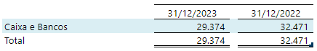

Prática contábil

Caixa e equivalentes de caixa incluem o caixa, os depósitos bancários e outros investimentos de curto prazo de alta liquidez com vencimentos originais de até três meses.

Os saldos considerados como equivalentes de caixa são aplicações financeiras de curto prazo, de liquidez imediata, prontamente conversíveis em um montante conhecido de caixa, sujeitos a um insignificante risco de mudança de valor e mantidos com a finalidade de atender a compromissos de caixa de curto prazo e à gestão de caixa da Companhia.

NOTA 7 – TÍTULOS E VALORES MOBILIÁRIOS - CIRCULANTE

O detalhamento dos títulos e valores mobiliários, nos fundos nos quais a Companhia aplica seus recursos, se dá como se segue:

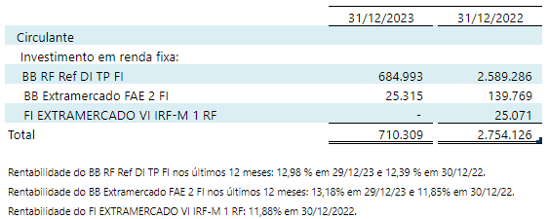

Em 2023, houve aplicação em títulos e valores mobiliários de curto prazo no valor de R$ 1.340.000, rendimento bruto de R$ 217.158 e resgate de recursos, incluso IRRF e pagamento de IOF, no montante de R$ 3.600.975.

Prática contábil

Trata-se de aplicações financeiras destinadas à compra de ativo fixo e outras atividades de investimento. São inicialmente mensurados a valor justo e, posteriormente, pelo valor justo por meio do resultado.

NOTA 8 – TÍTULOS E VALORES MOBILIÁRIOS – NÃO CIRCULANTE – FUNDO PARA DESCOMISSIONAMENTO

O descomissionamento de usinas nucleares constitui-se de um conjunto de medidas tomadas para retirar de serviço, com segurança, uma instalação nuclear, reduzindo a radioatividade residual a níveis que permitam liberar o local para uso restrito ou irrestrito. Para permitir a inclusão dos custos a serem incorridos com o descomissionamento das Usinas Angra 1 e 2, foi constituído contabilmente uma obrigação para desmobilização de ativos, com base em estudos técnicos elaborados pela Companhia, conforme nota 26.

De acordo com a determinação do Conselho Nacional de Política Energética – CNPE, por meio da Resolução CNPE nº 08 de 17 de setembro de 2002, a responsabilidade pelas atividades de instituir e viabilizar o fundo, para fazer face ao efetivo descomissionamento das Usinas Nucleares Angra 1 e 2, ao final da vida útil econômica das referidas usinas, foi atribuída à Eletrobras. Desta forma, a titularidade deste fundo ficou a cargo da Eletrobras, com uso restrito para futuro custeio das atividades de descomissionamento.

Em 15 de janeiro de 2008, a Eletrobras fixou as diretrizes para implementação do fundo financeiro, informando a conta corrente para os depósitos, as datas de recolhimentos, bem como os valores das quotas mensais a serem recolhidas no exercício de 2008.

Assim sendo, a ELETRONUCLEAR, em 20 de fevereiro de 2008, iniciou o processo de pagamento à Eletrobras para o devido recolhimento ao fundo financeiro para o descomissionamento.

Em 19 de outubro de 2021, foi publicada pelo Conselho do Programa de Parceiras de Investimentos (CPPI) a Resolução nº 203 por meio da qual, no âmbito das condições para a desestatização da Eletrobras, foi determinada, em seu inciso XVI do artigo 11, a transferência de titularidade das cotas do fundo de descomissionamento para a ELETRONUCLEAR.

Com base na Resolução CPPI nº 203 e nas Normas do Conselho Nacional de Política Energética – CNEN nºs 9.01 e 9.02 que tratam da desmobilização de usinas nucleares e da gestão dos recursos financeiras destinados ao descomissionamento, respectivamente, a Assessoria Especial de Gestão Estratégica - AEGE da Secretaria Executiva - SE do Ministério de Minas e Energia -MME se manifestou no sentido de que já existe arcabouço legal e normativo suficiente para justificar a transferência de titularidade, sem a necessidade de promulgação de novos atos ou alteração de atos já existentes.

Desta forma, em junho de 2022 foi operacionalizada a transferência de titularidade do fundo de descomissionamento da Eletrobras para a ELETRONUCLEAR, assumindo esta última todas as atribuições necessárias para o acompanhamento deste fundo, não havendo mais a participação da Eletrobras no processo como ocorrido até a efetiva transferência. A aplicação no fundo de descomissionamento da cota referente ao mês de junho de 2022 já foi realizado totalmente no âmbito operacional interno da ELETRONUCLEAR.

Anualmente, o montante a ser recolhido ao fundo financeiro para o descomissionamento das Usinas Angra 1 e Angra 2, é definido com base no cálculo realizado pela Aneel, referente à rubrica “Fundo de Descomissionamento” na Parcela A, incluída na receita fixa anual, calculada e publicada por meio de Resolução Homologatória para as mencionadas usinas.

O mencionado fundo é mantido com o Banco do Brasil, através de um fundo de investimento extramercado de longo prazo, exclusivo para acumular os recursos destinados a custear as atividades de descomissionamento das Usinas Angra 1 e 2, classificado como títulos e valores mobiliários no ativo não circulante.

A seguir, demonstramos o detalhamento de carteira do mencionado fundo:

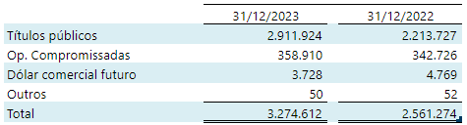

Em 2023, foram aplicados R$ 418.511 no fundo de descomissionamento (R$ 406.179 referentes aos recolhimentos mensais e R$ 12.332 referentes aos recolhimentos adicionais); foi registrado ganho financeiro líquido de R$ 348.803 (R$ 138.028 de ganho financeiro em 2022) e foram retidos R$ 53.976 a título de IRRF/IOF.

Abaixo, apresentamos o quadro da composição do fundo para descomissionamento:

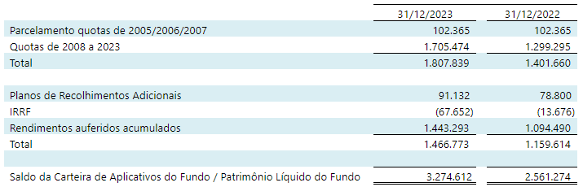

Prática contábil

O fundo para descomissionamento é um ativo financeiro mensurado a valor justo por meio do resultado. Os ganhos e perdas são reconhecidos no resultado (nota 34.2).

NOTA 9 – CLIENTES

O faturamento da Companhia é realizado, mensalmente, com base na Resolução Normativa nº 1.009, editada em 22 de março de 2022, pela Aneel, para todas as concessionárias, permissionárias ou autorizadas de serviço público de distribuição no Sistema Interligado Nacional – SIN. Em 2023 não há saldo de inadimplência das distribuidoras.

A ANEEL, por meio do Despacho nº 3.155, de 13 de outubro de 2021, autorizou que o ONS desconsiderasse as indisponibilidades ou restrições operativas identificadas, em 2021, nos ativos de geração, comprovadamente associadas, única e exclusivamente, à pandemia de Covid-19. Em junho de 2023, por meio do despacho 1.983, a ANEEL aprovou o requerimento interposto pela Eletronuclear a ser reprocessado em 12 parcelas mensais no valor de R$ 8.260, e as quitações vêm ocorrendo desde o mês de agosto de 2023.

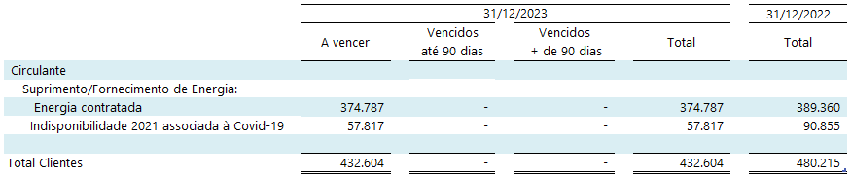

NOTA 10 – TRIBUTOS A COMPENSAR

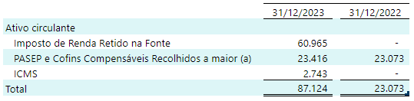

a) Crédito decorrente de valores recolhidos de PIS/Cofins a maior incidente sobre a receita de fornecimento de energia, visto que a apuração final da quantidade de energia disponibilizada no SIN foi inferior ao determinado via resolução homologatória ANEEL.

NOTA 11 – IMPOSTO DE RENDA E CONTRIBUIÇÃO SOCIAL - ATIVO

11.1 - Imposto de renda e contribuição social corrente
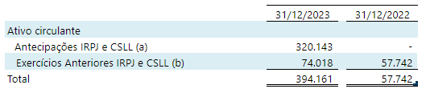
- Saldo de antecipações de IRPJ/CSLL.
- Antecipações de IRPJ/CSLL de exercícios anteriores que foram compensadas, em parte, com PASEP/COFINS.

11.2 - Composição do imposto de renda e contribuição social diferidos

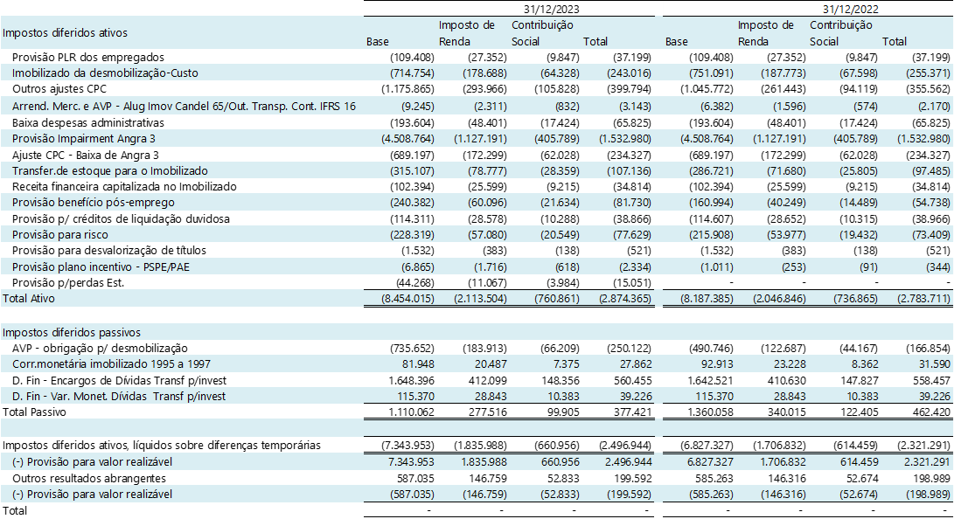

Considerando as perspectivas de lucros tributáveis futuros e os volumes e prazos de realização dos créditos tributários diferidos sobre diferenças temporárias e prejuízos fiscais e bases negativas de CSLL, a ELETRONUCLEAR concluiu por não registrar esses créditos tributários nas suas demonstrações financeiras.

O Prejuízo Fiscal IRPJ e a Base Negativa CSLL somam, respectivamente, os valores de R$ 353.343 e 536.835 em 31 de dezembro de 2023 (R$ 693.067 e 876.428 em 31 de dezembro de 2022).

O cálculo da taxa efetiva de imposto de renda e contribuição social encontram-se detalhados na nota 11.3 a seguir.

11.3 Despesa com imposto de renda e contribuição social

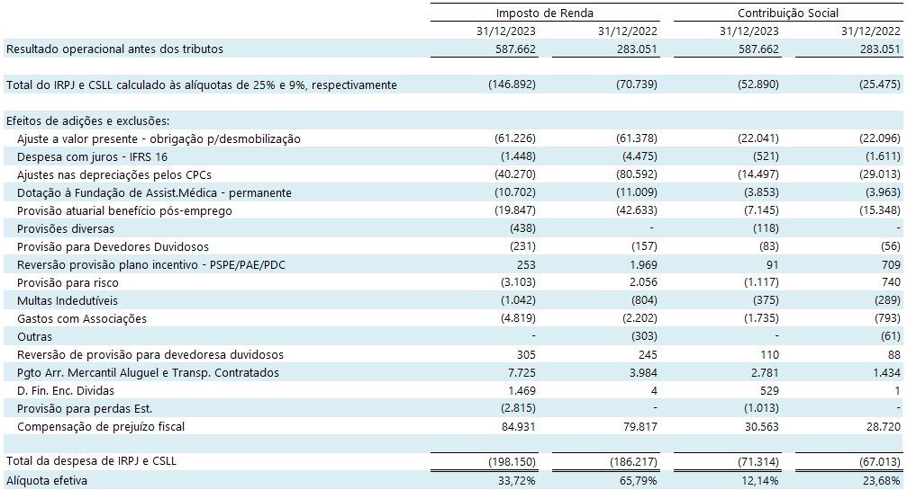

Pela legislação tributária em vigor, o prejuízo fiscal e a base negativa da contribuição social sobre o lucro líquido - CSLL são compensáveis com lucros tributáveis futuros, até o limite de 30% do resultado tributável do exercício, sem prazo de prescrição.

Prática Contábil

As despesas de Imposto de Renda e Contribuição Social do exercício compreendem os impostos corrente e diferido. Os impostos sobre a renda são reconhecidos na demonstração do resultado, exceto na proporção em que estiverem relacionados com itens reconhecidos diretamente no patrimônio líquido ou no resultado abrangente. Nesse caso, o imposto também é reconhecido no patrimônio líquido ou no resultado abrangente.

Os encargos de Imposto de renda e a Contribuição Social corrente e diferido são calculados com base nas alíquotas de 15%, acrescidas do adicional de IRPJ de 10% sobre o lucro tributável para imposto de renda e 9% sobre o lucro tributável para contribuição social sobre o lucro líquido, considerando-se a compensação de prejuízos fiscais e base negativa de contribuição social, limitada a 30% do lucro tributável do exercício.

O Imposto de Renda e a Contribuição Social diferidos são reconhecidos usando-se o método do passivo sobre as diferenças temporárias decorrentes de diferenças ente as bases fiscais dos ativos e passivos e seus valores contábeis nas demonstrações financeiras. Entretanto, o Imposto de Renda e a Contribuição Social diferidos não são contabilizados se resultar do reconhecimento inicial de um ativo.

O Imposto de Renda e a Contribuição Social diferidos ativos são reconhecidos somente na proporção da probabilidade de que lucro tributável futuro esteja sendo disponível e contra o qual as diferenças temporárias possam ser usadas.

Os impostos de renda diferidos ativos e passivos são apresentados pelo líquido no balanço, quando há o direito legal e a intenção de compensá-los quando da apuração dos tributos correntes, em geral relacionados com a mesma autoridade fiscal.

NOTA 12– ESTOQUE DE COMBUSTÍVEL NUCLEAR

O combustível nuclear utilizado nas Usinas Nucleares Angra 1 e Angra 2 é constituído de elementos fabricados com componentes metálicos e pastilhas de urânio em seu interior.

Na sua etapa inicial de formação, são adquiridos o minério de urânio e os serviços necessários à sua fabricação, classificados contabilmente no ativo não circulante, nas contas de estoque de concentrado de urânio e serviço em curso - combustível nuclear, respectivamente. Depois de concluído o processo de fabricação, tem-se o elemento de combustível nuclear pronto, cujo valor é classificado em dois grupos contábeis: no ativo circulante, é registrada a parcela relativa à previsão do consumo para os próximos 12 meses e, no não circulante, a parcela restante.

A amortização do combustível nuclear ocorre pela perda do potencial de energia térmica dos elementos, que proporciona a geração de energia elétrica. A amortização não é linear, não havendo geração de energia, não há amortização.

O quadro abaixo apresenta a movimentação do estoque de combustível nuclear destinado à operação da Usina Angra 1 e Usina Angra 2:

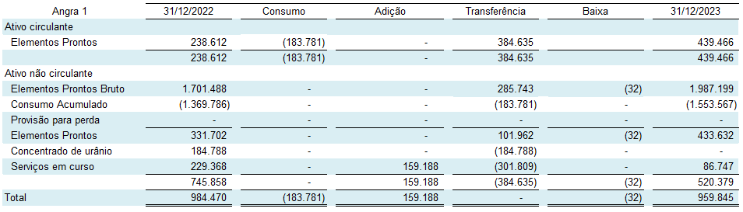

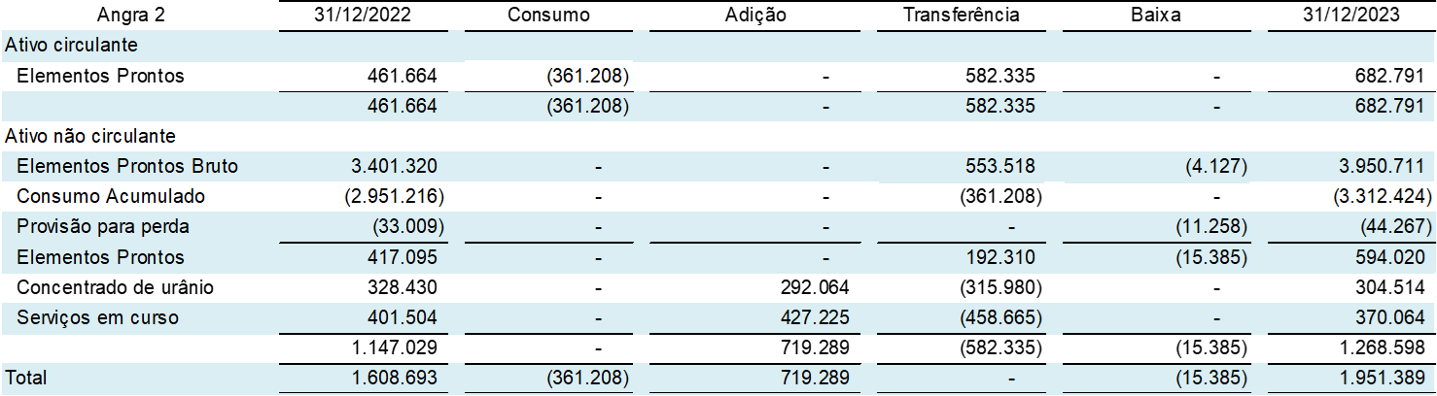

Prática contábil

Os materiais em estoque de combustível são classificados no ativo circulante e não circulante, de acordo com o prazo efetivo de consumo. São apresentados ao custo médio de aquisição ou pelo valor líquido de mercado / realização, dos dois o menor. Os elementos de combustível nuclear estão disponíveis no núcleo do reator e no estoque da Piscina de Combustível Usado – PCU; são apropriados ao resultado do exercício em função da sua utilização no processo da geração de energia elétrica. O estoque de combustível é composto pelo concentrado de urânio em estoque, os serviços correspondentes e os elementos de combustível nuclear utilizados nas Usinas Angra 1 e Angra 2.

NOTA 13 – ALMOXARIFADO

Em 31 de dezembro de 2023, o saldo do almoxarifado é composto por materiais utilizados para consumo das Usinas, no montante de R$ 276.388 (R$ 268.113 em 31 de dezembro de 2022) no curto prazo, assim como, os adiantamentos efetuados a fornecedores para a aquisição dos correspondentes materiais, no montante de R$ 27.934 (R$ 18.248 em 31 de dezembro de 2022), totalizando R$ 304.322 (R$ 286.361 em 31 de dezembro de 2022).

Prática contábil

O Almoxarifado, classificado no ativo circulante, está registrado ao custo médio de aquisição, que não excede o valor de mercado / realização.

NOTA 14 – DEPÓSITOS VINCULADOS

a) Composição

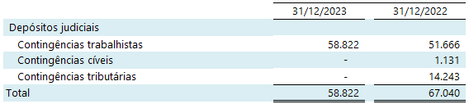

b) Movimentação

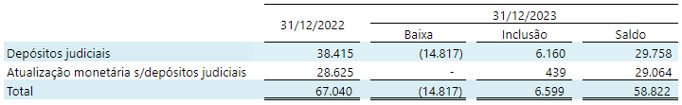

Prática Contábil

Os depósitos vinculados estão registrados ao custo histórico, acrescidos das respectivas atualizações monetárias (atualizações e reversões).

NOTA 15 – OUTROS ATIVOS

A composição dos demais ativos é apresentada a seguir:

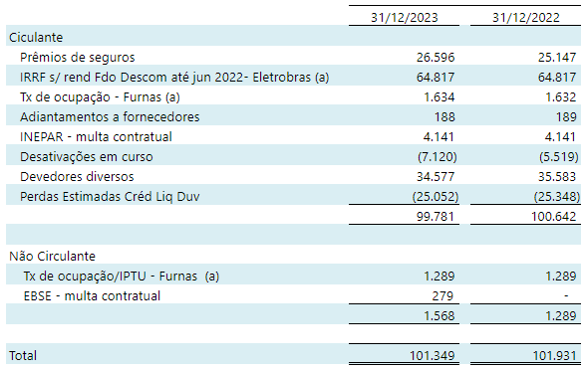

a) Os saldos relativos às empresas Eletrobras e Furnas referem-se a transações com partes relacionadas (nota 35.2).

NOTA 16 – IMOBILIZADO

A Companhia detém e opera duas usinas nucleares, Angra 1 e Angra 2, e está construindo uma terceira, Angra 3. Os itens do ativo imobilizado se referem a bens e instalações utilizados na produção e são vinculados ao serviço público de energia elétrica, não podendo ser retirados, alienados, cedidos ou dados em garantia hipotecária, sem a prévia e expressa autorização do Órgão Regulador (ANEEL), segundo a legislação federal vigente.

Atualmente, exceto pelo disposto no Inciso I, do artigo 10º, da Lei nº 14.120/2021, de 01.03.2021, a qual atribuíu competência ao Conselho Nacional de Política Energética - CNPE para aprovar a outorga de autorização para a exploração da Usina Termelétrica Nuclear Angra 3, normativo este que faz parte do conjunto de medidas em curso para a viabilização do empreendimento Angra 3, para as usinas nucleares em operação, Angra 1 e 2, não há ato/normativo do poder concedente em instrumento de outorga. Para as Usinas Nucleares Angra 1 e 2, há autorização para operação comercial concedida pelo MME à ELETRONUCLEAR, a qual explora em nome da União, atividades nucleares para fins de geração de energia elétrica. Além disso, a Comissão Nacional de Energia Nuclear – CNEN, órgão regulador das atividades nucleares do país, emite as autorizações para operação das usinas por um período de 40 anos, contados a partir do início da operação comercial e, com base na Reavaliação Periódica de Segurança – RPS, renovável por períodos de dez anos, as autorizações necessárias, podendo compreender períodos maiores. Anos antes do vencimento, cada usina pode solicitar uma prorrogação de sua autorização à CNEN. Para obter a prorrogação, a CNEN pode solicitar uma avaliação das condições operacionais da usina e, eventualmente a substituição de certos equipamentos. Em outrubro de 2019, a ELETRONUCLEAR formalizou junto a CNEN a solicitação de renovação da licença de Angra 1 (SRL) por mais 20 anos e, em dezembro de 2019, o órgão emitiu a Resolução nº 258 fornecendo nova AOP (Autorização para Operação Permanente) pelo prazo de 5 anos. A atual Autorização para Operação Permanente de Angra 1, emitida pela CNEN, expira em dezembro de 2024, assim como a Licença de operação emitida pelo IBAMA. Para a usina Angra 2, a atual autorização para Operação Permanente de Angra 2, emitida pela CNEN, expira em junho de 2041.
A seguir demonstramos a movimentação do imobilizado:

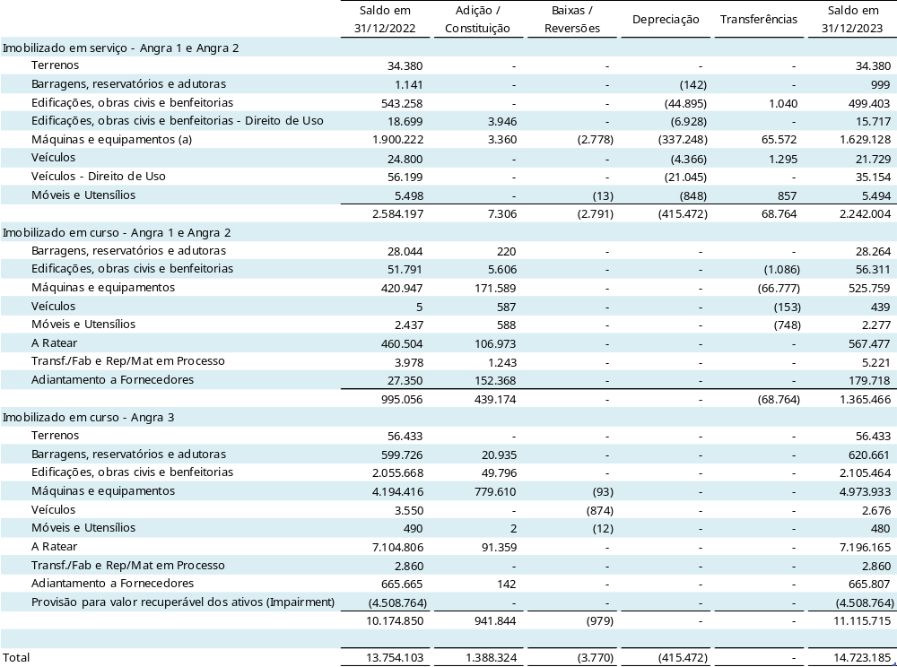

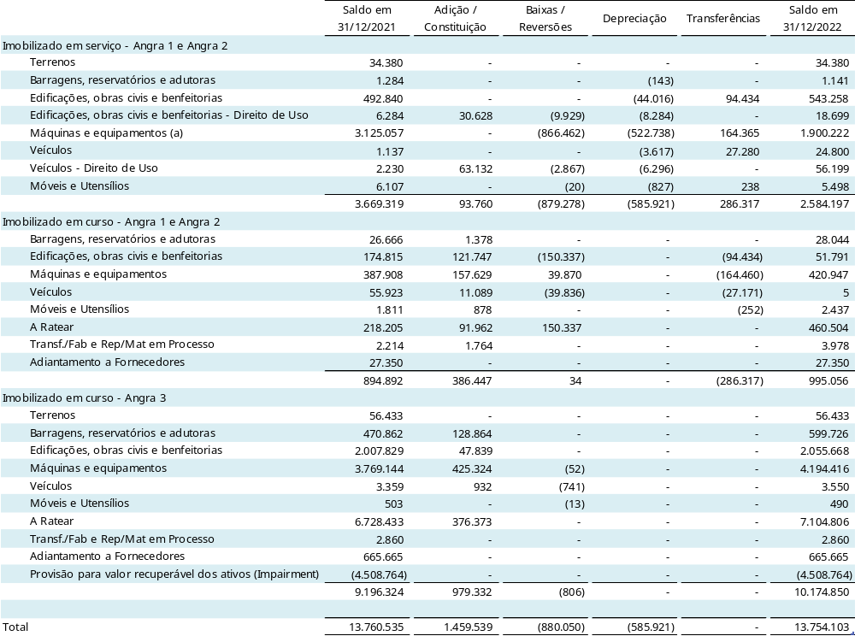

- Baixa de máquinas e equipamentos no montante de R$ 866.462, composta por atualização da estimativa de descomissionamento realizada em 2022, no montante de R$ 862.276, e outros ajustes no montante de R$ 4.186.

Taxa média de depreciação e custo histórico:

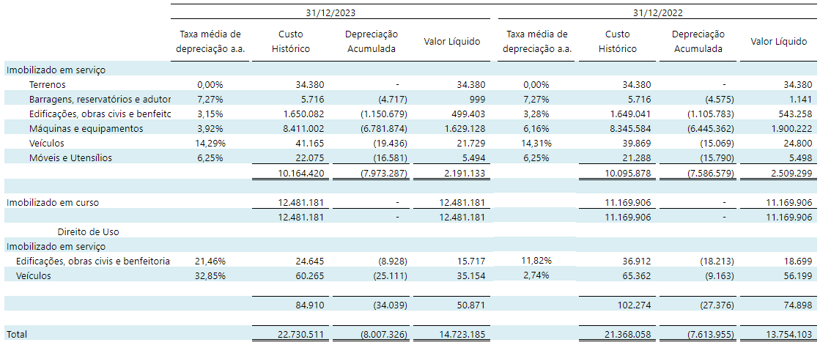

Cabe mencionar que informações sobre o impairment estão apresentadas na nota 18.

Prática contábil

O imobilizado é mensurado pelo custo histórico deduzido da depreciação acumulada. O custo histórico inclui os gastos diretamente atribuídos à aquisição dos ativos e, no caso de ativos qualificáveis, também inclui os custos de empréstimos capitalizados de acordo com a política contábil da Companhia. Tais imobilizações são classificadas nas categorias adequadas do imobilizado quando concluídas e prontas para o uso pretendido.

Os itens do ativo imobilizado referem-se substancialmente à infraestrutura para geração de energia elétrica e ativos corporativos.

A depreciação desses ativos inicia-se quando eles estão prontos para o uso e em operação. A depreciação reconhecida é mensurada com base na vida útil estimada de cada ativo pelo método linear, de modo que o valor do custo menos o seu valor residual após sua vida útil esteja integralmente baixado. A Companhia considera a vida útil estimada de cada ativo em conformidade com as determinações da ANEEL, que são tidas como aceitáveis pelo mercado, limitada a data da licença de operação das usinas. A Companhia registra depreciação acelerada sobre o ativos da Usina Angra 1, visto que a licença de operação terminará em dezembro de 2024.

Os ativos de Direito de Uso são depreciados pela vida útil esperada da mesma forma que os ativos próprios ou por um período inferior, se aplicável, conforme termos do contrato de arrendamento em questão.

Os custos subsequentes são incluídos no valor contábil do ativo ou reconhecidos como um ativo separado somente quando forem prováveis que fluam benefícios econômicos futuros associados ao item e que o custo do item possa ser mensurado com segurança. O valor contábil de itens ou peças substituídos é baixado.

Todos os outros reparos e manutenções são lançados em contrapartida ao resultado do exercício, quando incorridos.

Os custos do imobilizado incluem a estimativa de custos de desmobilização de suas unidades operativas, nos termos do que estabelece o Pronunciamento Técnico CPC 27 - Ativo imobilizado (nota 26).

Os ganhos e as perdas de alienações são determinados pela comparação dos resultados com o valor contábil e são reconhecidos em "outras receitas (despesas) operacionais, líquidos" na demonstração do resultado.

NOTA 17 – INTANGÍVEL

O ativo intangível da Companhia compõe-se, basicamente: da aquisição de licença de uso do software do seu sistema corporativo central, denominado SAP R/3, e de outros softwares aplicativos de uso específico e geral, de valores substanciais, estando os mesmos registrados pelo custo de aquisição.

Os intangíveis em serviço são amortizados a taxa anual de 20%.

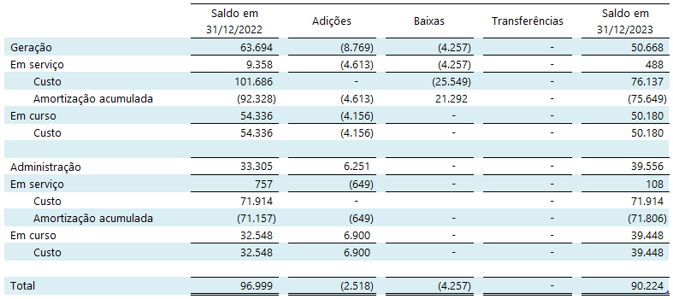

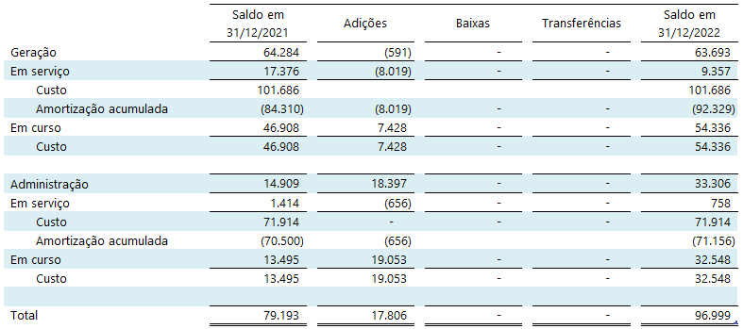

Prática contábil

Ativos intangíveis com vida útil definida adquiridos separadamente são registrados ao custo, deduzido da amortização e das perdas por redução ao valor recuperável acumuladas. A amortização é reconhecida pelo método linear com base na vida útil estimada dos ativos. A vida útil estimada e o método de amortização são revisados no fim de cada exercício e o efeito de eventuais mudanças nas estimativas é contabilizado prospectivamente. Ativos intangíveis com vida útil indefinida adquiridos separadamente são registrados ao custo, deduzidos das perdas por redução ao valor recuperável acumuladas.

NOTA 18 – VALOR RECUPERÁVEL DOS ATIVOS DE LONGO PRAZO

A Companhia estima o valor recuperável de seus ativos imobilizados e intangíveis com base em valor em uso, tendo em vista não haver mercado ativo para a infraestrutura. O valor em uso é avaliado com base no valor presente do fluxo de caixa futuro estimado.

As premissas utilizadas consideram a melhor estimativa da Administração da Companhia sobre as tendências futuras do setor elétrico e são baseadas tanto em fontes externas de informações como dados históricos das unidades geradoras de caixa.

A administração da ELETRONUCLEAR tem razoável segurança que a nova tarifa de Angra 3, elaborada no âmbito da modelagem de retomada de Angra 3 pelo BNDES, ainda sob análise dos órgãos de controle e ainda pendente de aprovação pelo CNPE, tem como pilar a questão de sua viabilidade econômico-financeira do Projeto, conforme estabelecido na Lei 14.120/2021 e também pela Resolução CNPE nº 23, de 20 de outubro de 2021, por meio da qual foram estabelecidas as diretrizes para o cálculo do preço da energia de Angra 3 resultante dos estudos do BNDES, a formalização da tarifa, que é uma premissa extremamente sensível na aplicação do teste de recuperabilidade do ativo ainda não está aprovada pelo próprio CNPE. Em virtude de questionamentos advindos do Tribunal de Contas da União – TCU acerca dos parâmetros utilizados na modelagem da retomada do empreendimento, o tema não foi levado para apreciação do colegiado do CNPE, que aguarda então o alinhamento dos pontos listados pelo tribunal de contas a respeito do relatório elaborado.

Desta forma, em 31 de dezembro de 2023 a Companhia efetuou uma análise de recuperabilidade de sua segunda Unidade Geradora de Caixa - UGC 2 (Angra 3) para avaliar os possíveis resultados da tarifa proposta no Relatório elaborado pelo BNDES e enviado para análise do TCU. Neste caso, com base nos resultados obtidos, não foi identificada a necessidade de registros de impairment adicional. Com relação à sua primeira Unidade Geradora de Caixa - UGC 1 (Angra 1 e 2) não foi identificada necessidade de realizar a análise de recuperabilidade da mesma.

Na análise de sensibilidade realizada na UGC - 2 foram consideradas as principais premissas definidas a seguir:

a) Crescimento orgânico compatível com os dados históricos e reajustes tarifários contratuais de inflação.

b) Taxa de desconto.

Para a Usina Angra 3, em função das características peculiares de financiamento, a taxa de desconto foi calculada considerando a estrutura de capital específica do projeto, o que resultou na taxa de desconto para a base dezembro de 2023 de 6,65% (6,28% em dezembro de 2022). Nesses cálculos foram utilizados parâmetros dos relatórios preliminares elaborados no âmbito do Serviço C da modelagem da retomada de Angra 3 sendo conduzidas pelo BNDES.

c) Data de Entrada em Operação.

A data para entrada em operação da usina utilizada no exercício de sensibilidade foi estimada para junho de 2029, conforme a Nota Técnica DN 001/2024, com base no Relatório de Acompanhamento do Empreendimento emitido pelo BNDES em agosto de 2023.

d) Orçamento Total do Projeto

O orçamento direto utilizado no presente exercício de sensibilidade realizado foi estimado com base na Nota Técnica DN 001/2024 que atualizou o Capex do empreendimento aprovado anteriormente por meio da RDE 1690.007/23, de 25 de janeiro de 2023, conforme premissas definidas na referida Nota Técnica.

O Capex total previsto para o Projeto de Angra 3 é de R$ 30.716,3 milhões na base dezembro de 2023, enquanto o cost to complete é de R$ 18.986,8 milhões, também na base dezembro de 2023.

O total de custos indiretos estimados para o empreendimento soma o valor total de R$ 6.573,6 milhões, sendo R$ 3.895,0 milhões realizados e R$ 2.678,6 milhões a realizar até maio de 2029.

e) Sinergia

As Usinas Angra 2 e Angra 3 são oriundas de projetos similares e, por isso, tem sido utilizado o parâmetro de custos de Angra 2 em Angra 3. Ocorre que existirá um ganho de custo/produtividade na entrada de Angra 3 por não haver necessidade de duplicar todas as atividades geradoras de custo, pois áreas comuns atenderão as duas usinas.

A sinergia apurada para o projeto, considerando estudos internos, baseados na utilização da mão de obra da Companhia, apontou para um patamar de cerca de 25,4% conforme Nota Técnica da Superintendência Financeira– SF.A 022/2016, sendo esse percentual utilizado para estimativa do custo operacional PMSO da Usina Angra 3, no teste de impairment de dezembro de 2015 e nos testes posteriores, com ajustes inflacionários e reduções por ganhos no custo de pessoal decorrentes dos planos de desligamentos.

A Lei nº 14.120/21 estabeleceu as condições gerais para estruturação do empreendimento Angra 3, garantindo ao projeto uma tarifa que assegure a sua viabilidade econômico-financeira, sendo este um marco relevante para conclusão do projeto. Ademais, a Resolução do CNPE 23/21, definiu parâmetros para cálculo da tarifa de equilíbrio pelo BNDES, dentre os quais a data base, 30 de junho de 2020, e o custo de capital próprio real de 8,88% ao ano para remuneração do capital investido.

Durante o ano de 2022 foram celebrados entre ENBPAR, nova controladora da ELETRONUCLEAR, e a ELETROBRAS, ainda uma acionista relevante mesmo após o processo de desestatização, Acordos de Acionista e de Investimentos. No âmbito do Acordo de Investimentos, as duas partes concordaram em cooperar com a ELETRONUCLEAR para a captação de novos recursos para conclusão da construção da Usina Angra 3. As obrigações assumidas pela ELETROBRAS antes de sua desestatização (garantias aos contratos de financiamentos para o projeto de Angra 3, como é o caso dos contratos com o BNDES e CEF) foram mantidas. Com relação à novas captações, as duas partes se comprometem a prestar as garantias necessárias na proporção do capital votante das duas no capital social da ELETRONUCLEAR.

Em fevereiro de 2022 foi assinado o contrato para realização das obras civis com o Consórcio formado pela Ferreira Guedes, Matricial e ADtranz. Entre as principais atividades a serem executadas nesta etapa da retomada da obra de Angra 3, está a conclusão da superestrutura de concreto do edifício do reator de Angra 3.

Em novembro de 2022 houve o reinício do processo de concretagem de Angra 3. O evento marcou a retomada das obras civis da usina. Desde a assinatura do contrato houve a mobilização para preparação do canteiro de obras, o que incluiu a montagem de uma central de concreto no local.

A despeito dos significativos avanços acima mencionados, para a realização do teste de recuperabilidade em dezembro de 2023, apesar de todos os parâmetros para o cálculo da tarifa de equilíbrio do projeto estarem disponíveis, a tarifa não é definida pela Companhia, sendo de responsabilidade do CNPE. Portanto, ainda resta pendente a homologação tarifária, que é de grande relevância para a estruturação do projeto.

A fundamentação da manutenção do saldo provisionado de impairment no montante de R$ 4.508.764 é derivada substancialmente da carência da homologação da tarifa do empreendimento.

Seguem abaixo as posições de impairment no período:

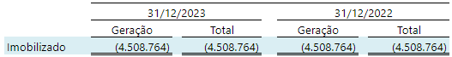

Prática contábil

A Companhia avalia periodicamente se há alguma indicação de que seus ativos não financeiros (Unidades Geradoras de Caixa - UGCs) tenham sofrido alguma perda por redução ao valor recuperável. Se houver tal indicação, o montante recuperável do ativo é estimado com a finalidade de mensurar o montante dessa perda.

Na avaliação do valor em uso, os fluxos de caixa futuros estimados são descontados ao valor presente por uma taxa que reflete uma avaliação atual de mercado e/ou custo de oportunidade da Companhia, do valor da moeda no tempo e dos riscos específicos do ativo para o qual a estimativa de fluxos de caixa futuros foi efetuada.

NOTA 19 – FORNECEDORES

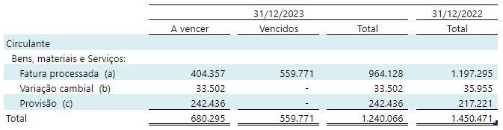

- Cobranças em aberto junto aos fornecedores de materiais, equipamentos, combustível nuclear e serviços. Dos montantes vencidos, R$ 160.244 foram pagos em 2024.
- Estimativa de variação cambial na quitação dos pagamentos em aberto.
- Provisão de serviços executados não faturados no exercício.

Prática contábil

São reconhecidas as obrigações relacionadas com encargos de uso da rede elétrica, e compras de bens, mercadorias (material, combustível nuclear e etc.) e de serviços. A rubrica de fornecedores é mensurada a custo amortizado, os passivos são baixados mediante a liquidação do título e as variações cambiais/monetárias são reconhecidas no resultado financeiro.

NOTA 20 – EMPRÉSTIMOS E FINANCIAMENTOS

A composição dos empréstimos e financiamentos devidos pela ELETRONUCLEAR é divulgada a seguir:

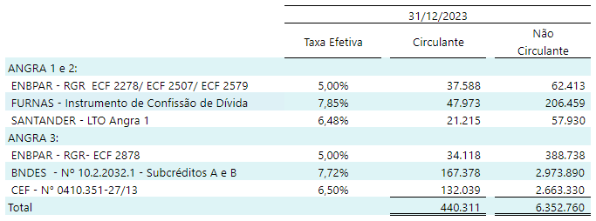

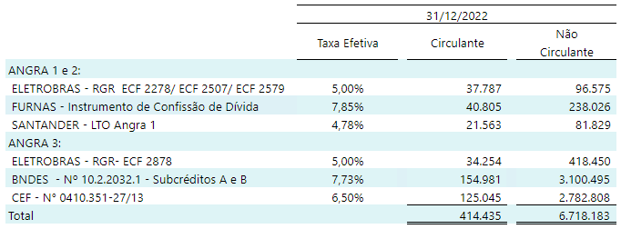

- Aplicações nas Usinas Angra 1 e Angra 2

Trata-se de financiamentos captados com recursos provenientes da Reserva Global de Reversão – RGR por meio de contratos de financiamento firmados e geridos pela Eletrobras até o mês de junho de 2023, quando houve a transferência da gestão destes contratos para a ENBPAR. Conforme disposto na Lei nº 14.182, de 12 de julho de 2021, que estabeleceu as regras para o processo de desestatização da ELETROBRAS, e o Decreto nº 10.791, de 10 de setembro de 2021, que criou a ENBPAR, a nova empresa ficaria responsável por absorver os programas de governo até então geridos pela antiga controladora da ELETRONUCLEAR, dentre os quais se destaca a gestão dos contratos de financiamento que utilizem recursos da RGR celebrados até 17 de novembro de 2016, os quais se enquadram os contratos firmados pela ELETRONUCLEAR. Estes contratos de financiamentos foram utilizados para diversas etapas de melhoramentos na Usina Angra 1, para a troca dos geradores de vapor, da tampa do vaso de pressão do reator e para o capital de giro da Companhia.

Em garantia dos compromissos assumidos com a Eletrobras, a ELETRONUCLEAR vinculou sua receita própria, oriunda das Usinas Angra 1 e Angra 2, aos débitos previstos nos financiamentos. Tal vinculação está suportada por procurações outorgadas por instrumento público para que, em caso de inadimplência, a primeira possa receber diretamente os valores em atraso.
Em 03 de fevereiro de 2023 ocorreu a terceira liberação de recursos do Credit Agreement firmado com o Banco Santander, com garantia do US EximBank, no valor de R$ 1.764 (USD 339). Em 15 de fevereiro foi realizado o pagamento da primeira prestação deste contrato, que terá amortizações semestrais e tem previsão de liquidação final em agosto de 2027. No âmbito desse contrato, até 31 de dezembro de 2023 foram liberados R$ 103.905 (USD 19.943).

- Aplicações na Usina Angra 3

Tratam-se de financiamentos captados com a Eletrobras com abertura de recursos da Reserva Global de Reversão – RGR, com o Banco Nacional de Desenvolvimento Econômico e Social – BNDES e com a Caixa Econômica Federal – CEF destinados à implantação da Usina Angra 3.

Em garantia dos compromissos assumidos com o contrato do BNDES citado, a ELETRONUCLEAR constituiu uma cessão fiduciária em favor do BNDES, em caráter irrevogável e irretratável, até o final da liquidação de todas as obrigações deste contrato, decorrentes da venda de energia produzida pela Usina Angra 3.

Originalmente, o Contrato nº 10.2.2032.1 previa o início das amortizações do principal da dívida em 30 de julho de 2016. Em virtude de renegociações realizadas entre BNDES e ELETRONUCLEAR, foram realizados dois aditamentos contratuais que prorrogaram a data de início de amortização. Por conta destas renegociações, a ELETRONUCLEAR pagou uma Comissão de Renegociação por cada uma destes aditamentos, no valor de 0,5% do saldo devedor. O montante em débito, acrescido de IOF, foi incorporado ao saldo devedor do contrato original, na forma dos Subcréditos C e D, com prazo de pagamento de 54 parcelas, após um prazo de carência de 6 meses. O Subcrédito C começou a ser amortizado em 15 de fevereiro de 2017, enquanto o Subcrédito D teve sua amortização iniciada em 16 de novembro de 2017.

Em 16 de outubro de 2017, a ELETRONUCLEAR iniciou a amortização do principal e passou a realizar o pagamento de 100% dos encargos dos Subcréditos A e B relativos ao contrato nº 10.2.2032.1, celebrado com o BNDES para investimentos no empreendimento de Angra 3.

Em 06 de julho de 2018, a ELETRONUCLEAR iniciou a amortização do Contrato nº 0410.351-27/2013 da CEF com o pagamento da primeira prestação no valor de R$ 24.741.

Em 18 de abril de 2022, houve o pagamento da última prestação e liquidação final do Subcrédito D referente ao Contrato de Financiamento nº 10.2.2031.1 firmado pela ELETRONUCLEAR com Banco Nacional de Desenvolvimento Econômico e Social – BNDES tendo a Eletrobras como interveniente.

Em 10 de Maio de 2022, a ELETRONUCLEAR recebeu comunicação formal do BNDES, por meio da carta 042/2022 – BNDES AE/DEENE1, autorizando a prorrogação até a data de 15/06/2024 do prazo para o cumprimento pela ELETRONUCLEAR da obrigação do preenchimento da Conta Reserva com base no pedido encaminhado pela Companhia em 25 de março de 2022. Também houve autorização de prorrogação até 01/10/2026 para a apresentação da Autorização para a Utilização de Material Nuclear – AUMAN e até 01/03/2026, para a celebração do Contrato de Uso do Sistema de Transmissão – CUST e do Contrato de Conexão – CCT, com o Operador Nacional do Sistema Elétrico – ONS e Furnas Centrais Elétricas S.A., respectivamente.

Adicionalmente à prorrogação do prazo para cumprimento das obrigações de cláusulas contratuais pela ELETRONUCLEAR, os termos aditivos previam também a inserção da ENBPAR como interveniente do contrato de financiamento. Os termos foram aprovados nas instâncias de Governança de ELETRONUCLEAR, ENBPAR e ELETROBRAS durante o segundo trimestre de 2023, ainda restando a formalização por meio das assinaturas dos referidos termos.

Após pedido da Eletrobras, o BNDES prorrogou até 31 de janeiro de 2024 o prazo para envio das vias assinadas. Próximo do prazo final dado anteriormente, o BNDES informou às partes do contrato uma nova prorrogação, estendendo o prazo até maio de 2024.

- Confissão de Dívida

Em 30 de outubro de 2019, foi celebrado pela ELETRONUCLEAR e por Furnas Centrais Elétricas S.A. o Instrumento Particular de Confissão de Dívida e Outras Avenças – 001/2019, por meio do qual as duas partes reconhecem a existência de créditos pendentes uma com a outra, que após compensação dos valores somam um crédito líquido em favor de Furnas no montante de R$ 122.560, atualizado à data de 31 de dezembro de 2012. Este montante devido pela ELETRONUCLEAR, atualizado em 31 de dezembro 2018, totalizava R$ 246.142.

Desta forma, conforme as condições firmadas pelas duas partes no Instrumento firmado, a ELETRONUCLEAR obriga-se a pagar o saldo atualizado pelo Índice Nacional de Preços ao Consumidor Amplo – IPCA, da dívida reconhecida em 96 (noventa e seis) parcelas iguais e sucessivas, pelo Sistema de Amortização Constante – SAC, contados a partir da expiração dos 24 (vinte e quatro) meses de carência do principal, que possui início a partir do mês subsequente à assinatura do referido Instrumento de Confissão de Dívida.

A partir da assinatura do referido contrato, sobre o saldo devedor atualizado mensalmente pelo IPCA, incidem taxa de juros nominal de 7,83% a.a. e uma taxa de administração de 0,5% a.a., ambos calculados pro rata temporis.

Em novembro de 2021, teve início a amortização do principal do Instrumento Particular de Confissão de Dívida firmado com Furnas, que está sendo realizado mensalmente pela Companhia.

20.1 - Movimentação dos empréstimos e financiamentos.

A movimentação apresentada a seguir compreende os exercícios findos em 31 de dezembro de 2023 e 2022.

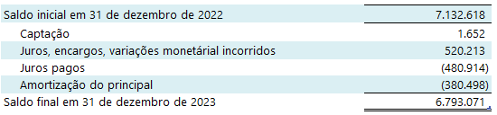

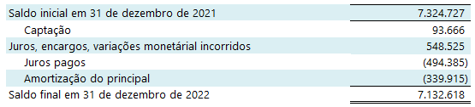

Segue abaixo o fluxo de vencimento do saldo de emprésitmos e financiamentos registrados em 31 de dezembro de 2023:

20.2 – Obrigações Assumidas – Covenants

A ELETRONUCLEAR possui covenants em alguns de seus contratos de empréstimos e financiamentos. Os principais covenants a cumprir são: apresentar demonstrações financeiras e auditadas; apresentar trimestralmente Relatório Gerencial sobre a evolução física e financeira do Projeto; cumprir as “Disposições Aplicáveis aos Contratos do BNDES”; permitir ampla inspeção das obras do projeto por parte de representantes do BNDES; enviar quadrimestralmente à STN posição dos créditos empenhados no Contrato de Contragarantia junto à União; no caso de FURNAS, emissão de Nota Promissória no ato da assinatura e a cada dois anos, ao final do exercício, com posição em 31 de dezembro.

A Companhia não identificou a ocorrência de evento de descumprimento de tais covenants em 2023.

Prática contábil

Os empréstimos e financiamentos são reconhecidos incialmente pelo valor justo menos os custos de transação diretamente atribuíveis, e subsequentemente mensurados ao custo amortizado, utilizando o método dos juros efetivos. Quando os seus termos contratuais são modificados e tal modificação não é substancial, seus saldos contábeis refletem o valor presente dos seus fluxos de caixa sob os novos termos, utilizando a taxa de juros efetiva original. A diferença entre o saldo contábil do instrumento remensurado quando da modificação não substancial dos seus termos e seu saldo contábil imediatamente anterior a tal modificação é reconhecido como ganho ou perda no resultado do exercício. Quando tal modificação é substancial, o financiamento original é baixado e um novo passivo financeiro é reconhecido, com impacto no resultado do exercício.

NOTA 21 – TRIBUTOS A RECOLHER

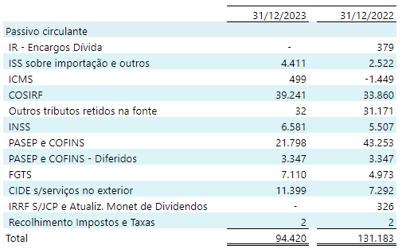

NOTA 22 – OBRIGAÇÕES ESTIMADAS

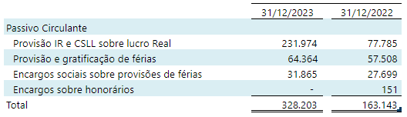

Prática contábil

Os pagamentos de benefícios tais como salário ou férias, bem como os respectivos encargos trabalhistas incidentes sobre estes benefícios são reconhecidos mensalmente no resultado, respeitando o regime de competência.

NOTA 23 – ENCARGOS SETORIAIS
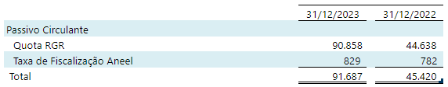

Prática contábil

Os encargos setoriais são reconhecidos como obrigações a recolher, derivadas dos encargos estabelecidos em lei e são registrados na rubrica de passivo circulante de acordo com a competência.

NOTA 24 – PROVISÃO PARA LITÍGIOS E PASSIVOS CONTINGENTES

A Companhia é parte envolvida em diversas ações em andamento no âmbito do judiciário, principalmente nas esferas trabalhista e tributária, que se encontram em vários estágios de julgamento.

24.1 – Provisões

A Companhia constitui provisão para contingências em montante suficiente para cobrir as perdas consideradas prováveis e para as quais uma estimativa confiável possa ser realizada nos seguintes valores:

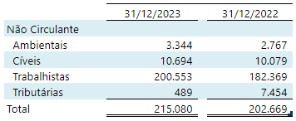

Estas contingências tiveram a seguinte evolução:

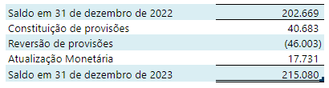

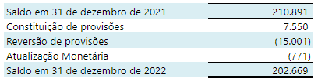

A movimentação de contingências está relacionada à revisão de estimativas em razão da evolução de decisões na fase de execução e liquidação dos processos judiciais sem destaques relevantes em 2023 com relação às informações divulgadas no exercício de 2022.

24.2 – Cauções e Depósitos Vinculados a Processos Prováveis

A rubrica de cauções e depósitos vinculados refere-se a valores vinculados a processos judiciais e administrativos de probabilidade provável, conforme relacionados a seguir:

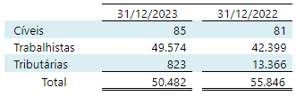

24.3 – Passivos Contingentes

Adicionalmente, a Companhia possui processos avaliados com perda possível nos seguintes montantes:

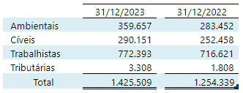

Dentre as ações de causas possíveis e prováveis e que apresentam valores avaliados com perda superiores a 1% da Receita Operacional Líquida em 2023, ou seja, acima de R$ 39.317, destacam-se:

1. AMBIENTAL – AÇÃO CIVIL PÚBLICA – Processo n° 5000859-28.2020.4.02.5111
Instância/Juízo | 1ª Instância – 1ª VF de Angra dos Reis
Partes no processo | POLO ATIVO: Ministério Público Federal  POLO PASSIVO: ELETRONUCLEAR S.A e outros
Valores, bens ou direitos envolvidos | R$ 310.266
Objeto | ACP proposta pelo Ministério Público Federal em face da ELETRONUCLEAR, COMISSÃO NACIONAL DE ENERGIA NUCLEAR- CNEN e INSTITUTO BRASILEIRO DO MEIO AMBIENTE E DOS RECURSOS NATURAIS RENOVÁVEIS – IBAMA objetivando a declaração de nulidade das licenças concedidas à 1ª RÉ para o desenvolvimento da UNIDADE DE ARMAZENAMENTO COMPLEMENTAR A SECO – UAS da Central Nuclear Almirante Álvaro Alberto – CNAAA.  Em 21.01.2021: Apresentação de contestação pela ELETRONUCLEAR. Realizada audiência em 03.02.2021, sem acordo. Em 18.02.2021, a liminar que impedia a transferência dos elementos combustíveis usados para a UAS foi revogada. Em primeira instância, os autos foram encaminhados para saneamento. Em 08.03.2023: Petição do MPF requerendo a extinção do processo sem julgamento do mérito. Subsequentemente, petições da ETN, IBAMA, CNEN e Município de Angra concordando com o pedido do MPF. Aguardando manifestação do juízo. Em segunda instância, houve a apresentação de agravo de instrumento contra a decisão de revogação da liminar por associação ambiental. Em 23.04.2021, o recurso foi respondido pela ELETRONUCLEAR. Em 05.03.2023, em decisão favorável à ETN, o TRF entendeu que o agravo de instrumento não foi interposto pela parte vencida, pelo terceiro prejudicado, nem pelo Ministério Público, como determina o art. 996 do CPC/2015, mas pelo amicus curiae, assim admitido nos termos da decisão proferida no Evento 118 dos autos principais, razão pela qual não se revela admissível o recurso. Sem alterações nos andamentos até a data de liberação destas demonstrações financeiras.
Expectativa de perda | Possível

2. CÍVEL – AÇÃO DE COBRANÇA – Processo n° 0022780-32.2018.4.02.5101
Instância / Juízo | 1ª instância – 10ª Vara Federal – RJ
Partes no processo | POLO ATIVO: Andrade Gutierrez Engenharia S.A.  POLO PASSIVO: ELETRONUCLEAR S.A
Valores, bens ou direitos envolvidos | R$ 207.657/IMAGEM
Objeto | Trata-se de ação declaratória e condenatória, para (i) reestabelecimento do equilíbrio econômico-financeiro e recomposição de prejuízos, impedindo-se o enriquecimento ilícito da ELETRONUCLEAR; (ii) revogação da decisão que declarou a nulidade do Contrato e seus aditamentos; (iii) reconhecimento de rescisão contratual por inadimplemento da ELETRONUCLEAR; (iv) cobrança dos serviços prestados pela AG e não pagos pela ELETRONUCLEAR.  FASE ATUAL: Contestação apresentada pela ELETRONUCLEAR em 16.05.2018. Réplica pela AG em 10.08.2018.  Despacho do juiz determinando às partes que especifiquem as provas a serem produzidas. Em 07.01.2020, o juiz proferiu despacho determinando a suspensão do processo até a decisão final da ação de ressarcimento proposta pela ELETRONUCLEAR em face da Andrade Gutierrez. Em 27.01.2020, a Andrade ofereceu embargos de declaração requerendo o acolhimento do seu recurso para que a ação movida pela ELETRONUCLEAR em face da AG seja suspensa alegando que a ação que move contra a ELETRONUCLEAR é prejudicial àquela. Em 17.12.2020: Despacho Saneador. Determinação de prova pericial.  Iniciada a fase pericial. Em 22.12.2022, foi juntada petição da Caixa Econômica Federal informando que fez a transferência de valores referentes aos honorários periciais da Swot Global Consulting, determinada pelo juízo em despacho do dia 14.12.2022.  O processo se encontra em fase de produção de provas. Há prova pericial de contabilidade/engenharia em curso, sob a responsabilidade da empresa Swot Global Consulting, que entregou o laudo pericial em 21.07.2023. Em 21.07.2023, as partes apresentaram quesitos suplementares. Em 31.08.2023: Concedido o prazo de 60 dias úteis às partes para manifestação sobre o laudo pericial.  Em 21.02.2024 houve a impugnação do laudo pericial pela ELETRONUCLEAR.
Expectativa de perda | Possível

3. TRABALHISTA – AÇÃO COLETIVA – Processo n° 0064500-25.1989.5.01.0029
Instância / Juízo | 1ª instância - 29ª VARA DO TRABALHO de Rio de Janeiro
Partes no processo | POLO ATIVO: Sindicato dos Engenheiros do Estado do RJ  POLO PASSIVO: ELETRONUCLEAR S.A
Valores, bens ou direitos envolvidos | R$ 760.301
Principais fatos | OBJETO: URP/1989 – Plano Econômico. A controvérsia principal do processo reside na interpretação da coisa julgada que delimitou o pagamento do índice da URP apenas do mês de fevereiro de 1989. Contudo, em fase de liquidação a outra parte alegou que deve ser aplicado o índice de 26,05% mês a mês até sua incorporação na remuneração dos substituídos ou até sua demissão. Há possibilidade de ter decisão judicial homologando o valor histórico de R$ 359.671, calculado pelo perito judicial em 2014. Ressalte-se que a Advocacia Geral da União – AGU ingressou nos autos. A AGU tem tese jurídica que se alinha à defesa da Eletrobras Eletronuclear, ao explicitar que: [1] a decisão em fase de liquidação/execução que estabelece direito à incorporação da URP/1989 na remuneração dos substituídos ofende a decisão já transitada em julgado; [2] o valor exigido com base na decisão transitada em julgado, ou seja, o pagamento da URP relativa apenas ao mês de fevereiro de 1989, já foi adimplido, por conta da existência de Acordo Coletivo pactuado em 1989, entre as partes da presente ação judicial, cujo conteúdo trata especificadamente da quitação da URP/1989. No momento há laudo emitido pelo perito do Juízo.  Em 30.11.2022, a juíza determinou a renovação da intimação do perito para se manifestar sobre os cálculos da liquidação, visando prolação de decisão de embargos à execução e impugnação à sentença de liquidação opostos anteriormente.  Em 24.11.2017 foi publicada decisão judicial para as partes se manifestarem em relação ao laudo pericial que respondeu os quesitos apresentados pela Companhia. Nesse laudo o Perito do Juízo, por amostragem, destacou que os valores indicados no acordo coletivo específico da URP de fevereiro de 1989 foram pagos. A última decisão publicada em diário oficial é a do dia 16.03.2018, destinada à parte autora (SENGE) para que oferte manifestação em relação a petição apresentada pela parte Ré. Há outros andamentos processuais que constam no sítio eletrônico do Tribunal Regional do Trabalho da 1ª Região, são eles: [1] autos enviados à contadoria da Vara; [2] homologada a liquidação; [3] petição da União Federal; [4] petição do Senge com impugnação aos cálculos, todos atos processuais aos quais a Companhia ainda não foi intimada para tomar ciência. Em 29 de janeiro de 2019 foi publicada decisão para a Companhia pagar o débito ou ofertar defesa, o que inaugurou a fase de execução do processo. De toda forma, na decisão a Companhia foi isentada de ofertar bens à penhora para ajuizar eventual defesa. Em 19.07.19 foi publicada decisão para a Companhia pagar honorários do perito do Juízo, o que já foi realizado. Em 04.12.2019 foram opostos embargos de declaração pela Eletronuclear. Em 19.08.2021, houve a migração para o processo eletrônico, com a intimação da Eletronuclear para juntar as principais peças dos autos físicos que totalizam 48 volumes. Após, foram julgados e rejeitados os declaratórios da empresa (opostos em 2019). Na sequência, a Eletronuclear interpôs embargos à execução, ainda pendentes de julgamento.  Em 17.03.2023 publicado despacho: “Trata-se de processo gigantesco, com 48 volumes físicos, que corre há mais de 30 anos e de alto valor em execução. Nesse sentir, converto em diligência o julgamento dos embargos à execução opostos, para determinar à executada-embargante que junte aos autos cópias do Acordo Coletivo indicado, bem como das peças em que o sindicato-exequente deu quitação pelos débitos do presente processo. Prazo de 15 dias. Uma vez apresentados os documentos, notifique-se o sindicato-exequente para manifestações em 15 dias, valendo o silêncio como quitação geral e irrestrita pelo objeto do presente processo. Após o prazo, notifique-se a UNIÃO FEDERAL – AGU, Assistente Simples no processo, para manifestações em 15 dias.  Em 12.04.2023, a ELETRONUCLEAR apresenta petição arguindo comprovação do pagamento das diferenças salariais reclamadas e requer a extinção da execução. Aguarda o transcurso do prazo para manifestação do SENGE e da UNIÃO e, após, a decisão sobre embargos à execução.  Em 17.04.2023: petição do SENGE. Rejeita alegação da ELETRONUCLEAR acerca da existência de “termo de acordo com força de transação” perante as classes obreiras, matéria alegadamente preclusa em sede de conhecimento e, por via de consequência, afasta o suposto pagamento das diferenças salariais com base na URP/1989.  Em 17.05.2023: petição da ELETRONUCLEAR. Reitera os termos do Acordo Coletivo 1989/1990. Indica os indexadores das peças processuais de interesse acostadas aos e-autos. Arrola as entidades sindicais subscreventes do acordo e reafirma a participação da SENGE na sua negociação e chancela.  Em 12.06.2023: manifestação da UNIÃO. Ratifica in totum os termos da petição anterior. Requer a extinção da execução, uma vez reconhecida a inexigibilidade do título pelo cumprimento da obrigação.  Em 05.07.2023: manifestação do SENGE. Acosta cópia da decisão que reconhece a preclusão da prova do acordo, visto a ausência de provocação do juízo a tempo e modo, operando a coisa julgada.  Em 21.02.2024, decisão em embargos à execução - reconhecimento da alteração de índices aplicados para a atualização do débito trabalhista.
Expectativa de perda | Possível

Incidente Operacional na Usina Nuclear de Angra 1

Cuida-se Ação Civil Pública (5000400-21.2023.4.02.5111) ajuizada pelo Ministério Público Federal em face de Eletronuclear S.A em razão de incidente ocorrido em 16.09.2022, decorrente de procedimento de manutenção na Usina Angra I, objetivando, em síntese: (i) a adoção de medidas de restauração ambiental na área afetada pelo vazamento; (ii) a transparência e a divulgação de informações precisas sobre o vazamento e seus impactos na saúde humana e no meio ambiente; (iii) a abstenção de atividades que possam agravar a contaminação do meio ambiente na área afetada pelo vazamento; (iv) a compensação do dano ambiental decorrente do acidente nuclear; e (v) indenização dos danos coletivos causados ao meio ambiente e a terceiros que possam ter sido afetados pelo acidente nuclear.

Foi proferida decisão concedendo parcialmente a tutela de urgência requerida para determinar que a ré cumpra determinadas obrigações de fazer e não fazer. A Eletronuclear interpôs agravo de instrumento contra a decisão que ordenou a divulgação pública de informações objetivas sobre o acidente e as medidas adotadas para remediar os danos em mídias de circulação nacional. Foi concedida medida liminar em favor da Eletronuclear determinando a suspensão da eficácia da decisão. Os autos deste Agravo encontram-se conclusos para julgamento desde 11.07.2023.

A defesa da Eletronuclear será apresentada somente após a realização de audiência de conciliação. Foram realizadas audiências nos dias 12.06.2023, 24.08.2023 e 28.11.2023, sendo a próxima ainda sem data para ocorrer.

FASE ATUAL:
Em fase de audiência de conciliação.

A avaliação inicial da expectativa de perda da ACP pela Companhia se mantém em uma PERDA POSSÍVEL. Após a primeira decisão de mérito, poderá haver a revisão da classificação de risco, a depender do seu teor.

Embargo da Obra de Angra 3

Em 19.04.2023, a Eletronuclear teve as obras de Angra 3 embargadas sob a alegação de tê-las executado em “desacordo com o projeto aprovado, licença para construir ou as prescrições do Código de Obras e das demais leis urbanísticas” (art. 94, inciso II da Lei Municipal de Angra dos Reis nº 2087/09).

Pelo auto de embrago, não foi possível à Eletronuclear identificar/analisar/remediar as irregularidades apontadas, em virtude da absoluta ausência de informações que dessem suporte à paralisação – como, por exemplo, o processo administrativo correspondente, a motivação, os elementos probatórios e a indicação da área construída em desacordo com o projeto –, o que motivou a apresentação de defesa administrativa junto à Prefeitura. Após várias exigências do IMAAR, a área de engenharia nos informou que toda a documentação faltante já foi entregue e que não haveria pendências do ponto de vista administrativo.

Em paralelo, a Companhia impetrou mandado de segurança (0803859-74.2023.8.19.0003), em curso na 2ª Vara Cível de Angra dos Reis, no qual se insurgiu não somente contra o embargo da obra, mas também contra a omissão administrativa no tocante à renovação da licença de construção – cujo pedido havia sido feito com mais de 05 (cinco) meses de antecedência do término de sua validade.

Em sede do MS, a liminar foi concedida para: (a) sustar os efeitos do embargo, até decisão de mérito do MS, e (b) para prorrogar os efeitos da licença anterior até a decisão pela Prefeitura sobre o novo pedido, a ser proferida no prazo máximo de 30 (trinta) dias, contados da ciência oficial da concessão da liminar.

Após a apresentação da defesa pela Prefeitura e juntada de documentos, a liminar foi revogada sob o fundamento de não se tratar de renovação de licença, como afirmado pela Eletronuclear, mas sim de pedido de nova licença – o que, de fato, se comprovou posteriormente em razão de pequena alteração no projeto. Foram interpostos embargos de declaração, não providos, e Agravo de Instrumento, ainda não julgado.

Sobreveio sentença de mérito (anexa) denegando a segurança, de modo que a obra segue embargada.

O último andamento relevante no processo é a apelação interposta pela Eletronuclear. Ainda não foi aberto prazo para contrarrazões; não tendo havido, por conseguinte, remessa ao TJRJ para distribuição.

O Agravo de Instrumento interposto contra a decisão que revogou a liminar perdeu o objeto em virtude da superveniência da decisão de mérito.

O processo supracitado tem prognóstico de êxito possível. No entanto, a situação fática tem demonstrado que existe a probabilidade da revisão do êxito para remoto, em segunda instância. O motivo dessa possível alteração não se relaciona ao direito material, mas aos aspectos formais do processo, que não comportam produção substancial de provas.

Prática contábil

As provisões são reconhecidas para obrigações presentes resultantes de eventos passados, cuja liquidação seja provável e que seja possível estimar os valores de forma confiável. O valor reconhecido como provisão é a melhor estimativa das considerações requeridas para liquidar a obrigação no final de cada período de relatório, considerando-se os riscos e as incertezas relativos à obrigação. Quando a provisão é mensurada com base nos fluxos de caixa estimados para liquidar a obrigação, seu valor contábil corresponde ao valor presente desses fluxos de caixa (em que o efeito do valor temporal do dinheiro é relevante).

As provisões para contingências judiciais são reconhecidas quando contingência representa uma provável saída de recursos para a liquidação das obrigações e os montantes envolvidos seriam mensuráveis com suficiente segurança, levando em conta a opinião dos assessores jurídicos, a natureza das ações, similaridade com processos anteriores, complexidade e o posicionamento de tribunais (jurisprudência).

NOTA 25 – BENEFÍCIOS PÓS-EMPREGO

A ELETRONUCLEAR patrocina planos de previdência aos seus empregados, bem como planos de assistência médica e outros benefícios. Esses benefícios são classificados como Benefícios Definidos (BD) e de Contribuição Definida (CD).

A ELETRONUCLEAR é uma das patrocinadoras da REAL GRANDEZA – Fundação de Previdência e Assistência Social e do Núcleos – Instituto de Seguridade Social, entidades fechadas sem fins lucrativos, que tem por finalidade complementar benefícios previdenciários de seus participantes.

O plano de benefício previdenciário normalmente expõe a Companhia a riscos atuariais, tais como risco de investimento, risco de taxa de juros, risco de longevidade e risco de salário.

- Risco de investimento: O valor presente do passivo do plano de benefício definido previdenciário é calculado usando uma taxa de desconto determinada em virtude da remuneração de títulos privados de alta qualidade; se o retorno sobre o ativo do plano for abaixo dessa taxa, haverá um déficit do plano. Atualmente, o plano tem um investimento relativamente equilibrado em renda fixa e variável considerando os limites por segmento de aplicação de acordo com as diretrizes da Resolução 4.661/18 do Conselho Monetário Nacional e suas alterações, além dos critérios de segurança, liquidez, rentabilidade e maturidade do plano.

- Risco de taxa de juros: A variação da taxa de desconto influencia o valor presente do passivo do plano de benefício definido previdenciário. A redução da taxa de desconto aumenta o valor presente da obrigação registrado no passivo da Companhia; enquanto o aumento da taxa gera o inverso.

- Risco de longevidade: O valor presente do passivo do plano de benefício definido é calculado por referência à melhor estimativa da mortalidade dos participantes do plano durante e após sua permanência no trabalho. Um aumento na expectativa de vida dos participantes aumentará o passivo do plano; e

- Risco de salário: O valor presente do passivo do plano de benefício definido é calculado por referência aos salários futuros dos participantes do plano. Portanto, um aumento do salário dos participantes aumentará o passivo do plano.

As tabelas abaixo apresentam a conciliação do valor presente das obrigações de benefício definido e do valor justo dos ativos com os valores registrados no balanço patrimonial para os benefícios previdenciários e para os demais benefícios pós-emprego. A seguir estão apresentados os resultados das obrigações com benefícios pós-emprego da Companhia.

Obrigações de benefício pós-emprego – valores reconhecidos no balanço patrimonial:

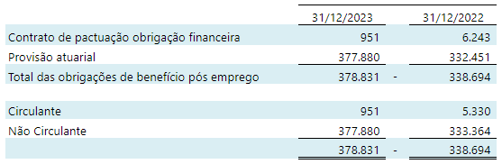
a) Conciliação dos passivos dos planos de previdência e outros benefícios

Planos de benefícios definidos previdenciários – Valores reconhecidos no balanço patrimonial e demonstração do resultado do exercício:

a.1) Real Grandeza:

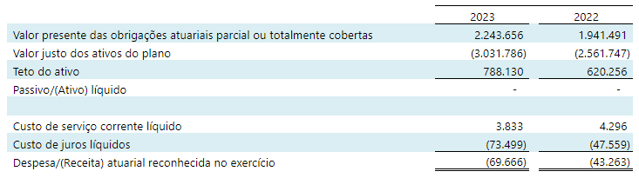

a.2) Nucleos

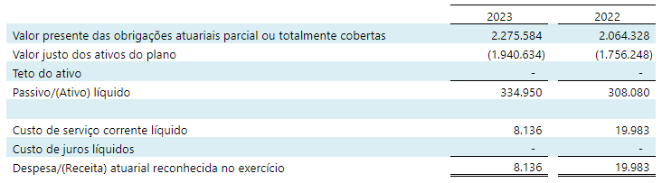

Outros benefícios pós-emprego – Valores reconhecidos no balanço patrimonial e na demonstração do resultado do exercício:

a.3) Saúde:

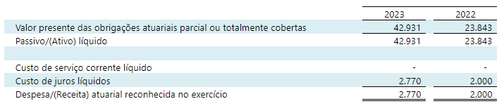

a.4) PAE:
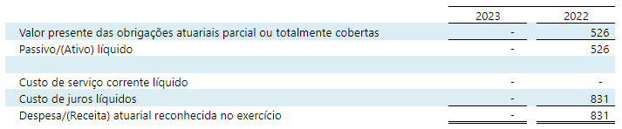

b) Divulgação de Benefícios Definidos Previdenciários

Resultados de benefícios definidos previdenciários – conciliação do valor presente das obrigações de benefício definido.

b.1) Real Grandeza:
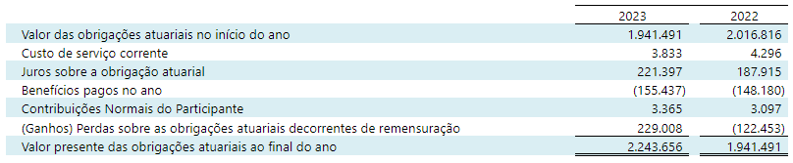

b.2) Nucleos:
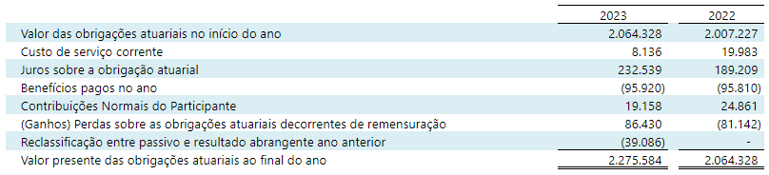

Planos de benefícios definidos previdenciários – conciliação do valor justo dos ativos:

b.3) Real Grandeza:

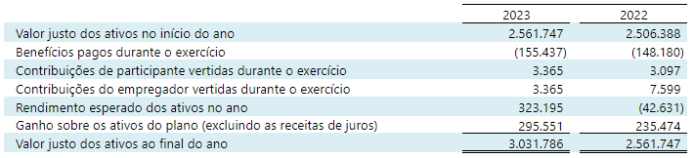

b.4) Nucleos:

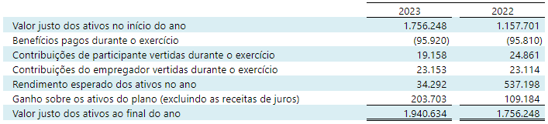

Resultados de benefícios definidos previdenciários – Montantes reconhecidos no resultado:

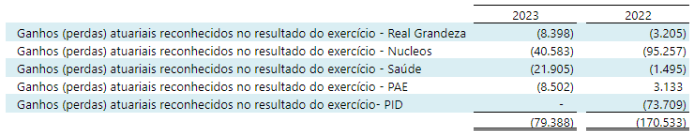

Resultados de benefícios definidos previdenciários – Montantes reconhecidos em Outros Resultados Abrangentes:

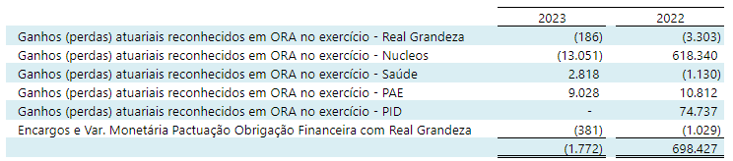

c) Divulgação de Outros Benefícios Pós-Emprego

Resultados de outros benefícios pós-emprego – conciliação do valor presente das obrigações de benefício definido

c.1) Saúde:

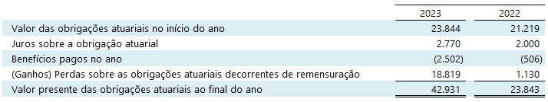

c.2) PAE:

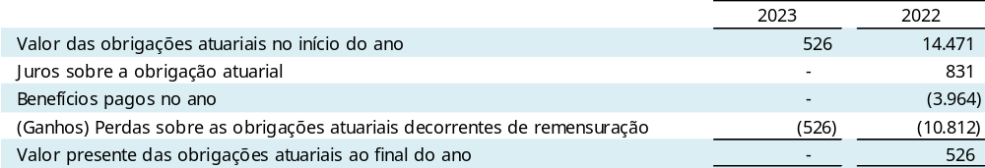

d) Hipóteses atuariais e econômicas

As premissas atuariais apresentadas abaixo foram utilizadas na determinação da obrigação de benefício definido e da despesa do exercício.

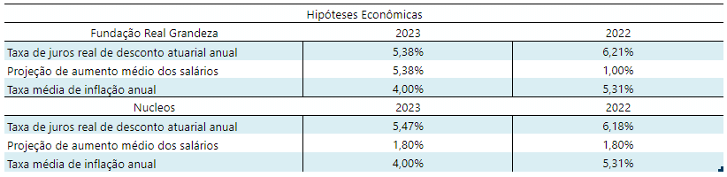

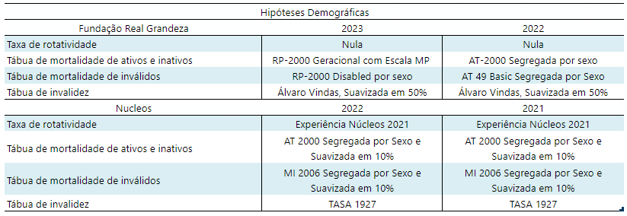

A taxa global de retorno esperada corresponde à média ponderada dos retornos esperados das várias categorias de ativos do plano. A avaliação do retorno esperado realizada pela Administração tem como base as tendências históricas de retorno e previsões dos analistas de mercado para o ativo durante a vida da respectiva obrigação. O atual retorno dos ativos do plano REAL GRANDEZA foi positivo em R$ 323.196 em 31 de dezembro de 2023 (perda de R$ 42.631 em 31 de dezembro de 2022) e do plano NUCLEOS foi positivo em R$ 34.293 em 31 de dezembro de 2023 (ganho de R$ 537.198 em 31 de dezembro de 2022).

e) Fluxo de pagamentos de benefícios esperado para os próximos anos:

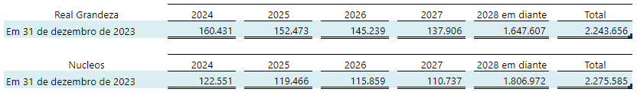

f) Montantes incluídos no valor justo dos ativos dos planos

f.1) Real Grandeza:

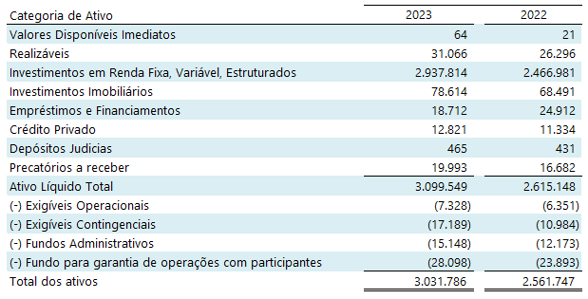

f.2) Nucleos:

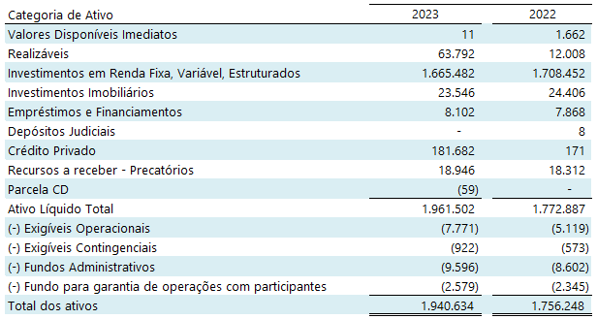

Os valores justos dos instrumentos de capital e de dívida são determinados com base em preços de mercado cotados em mercados ativos enquanto os valores justos de investimentos imobiliários não são baseados em preços de mercado cotados em mercados ativos.

g) Efeitos da variação percentual nas premissas atuariais significativas

As premissas atuariais significativas para a determinação da obrigação definida são: taxa de desconto, aumento salarial, aumento nos custos médicos e mortalidade. As análises de sensibilidade a seguir foram determinadas com base em mudanças, razoavelmente, possíveis das respectivas premissas ocorridas no fim do período de relatório, mantendo-se todas as outras premissas constantes.

Plano de Benefício Definido REAL GRANDEZA

- Se a taxa de desconto nominal variasse + 1 p.p. (- 1 p.p.), a obrigação de benefício definido teria redução de R$ 201.409 (aumento de R$ 238.831).

- Se o crescimento salarial variasse + 1 p.p. (- 1 p.p.), a obrigação de benefício definido teria aumento de R$ 24.754 (redução de R$ 22.701).

Plano de Benefício Definido NUCLEOS

- Se a taxa de desconto nominal variasse + 1 p.p. (- 1 p.p.),a obrigação de benefício definido teria redução de R$ 258.007 (aumento de R$ 318.575).

- Se o crescimento salarial variasse + 1 p.p. (- 1 p.p.), a obrigação de benefício definido teria aumento de R$ 88.720 (redução de R$ 79.160).

Plano de Saúde

- Se a taxa de desconto nominal variasse + 1 p.p. (- 1 p.p.), a obrigação de benefício definido teria redução de R$ 1.652 (aumento de R$ 1.837).

- Se os custos médicos variassem + 1 p.p. (- 1 p.p.), a obrigação de benefício definido teria aumento de R$ 1.853 (redução de R$ 1.696).

h) Plano de Equacionamento de Déficit – PED

Em decorrência dos efeitos da pandemia do COVID-19 sobre as economias do Brasil e do mundo, o Nucleos Instituto de Seguridade Social apresentou em 31 de dezembro de 2021 um resultado deficitário no Plano Básico de Benefício – PBB o qual ensejou a elaboração de um Plano de Equacionamento do Déficit – PED.

O PED visa manter o equilíbrio entre o Ativo e o Passivo e efetuar o reequilíbrio atuarial do Plano Básico de Benefícios do Nucleos – PBB, tendo em vista que, no exercício de 2021, o limite permitido pelas Resolução CNPC nº 30/2018 e Instrução Previc nº 33/2020 foi ultrapassado em R$ 289,3 milhões.

O equacionamento do Plano será efetuado através de contribuição extraordinária, sendo dividido da seguinte forma: 46,30% para as patrocinadoras e 53,70% para os participantes ativos, aposentados e pensionistas, conforme estudo elaborado pela empresa de atuária responsável pelo PBB, a Mirador.

Do total a ser equacionado, será de responsabilidade da Eletronuclear o montante de R$ 61.728 (data base de 31 de dezembro 2021), a ser reconhecido por meio da formalização de um Contrato de Confissão de Dívida, e a ser celebrado entre a Eletronuclear e o Nucleos. A parcela a ser equacionada pela Eletronuclear, será atualizada financeiramente até o momento de início das parcelas do contrato, mediante a aplicação da taxa de juros e o índice de atualização monetária (INPC/IBGE), que serão definidos contratualmente.

Primeiramente, o PED foi aprovado pelo Conselho de Administração da Eletronuclear e da ENBPar e, em agosto de 2023 a Secretaria de Coordenação e Governança das Empresas Estatais – SEST, por meio do ofício SEI nº 1264/2023/MGI, aprovou o PED seguindo as informações descritas na nota técnica SEI nº 101/2023/MGI.

O valor do equacionamento que cabe a Eletronuclear é ajustado pela taxa de juros do plano à época, ou seja, 5,23% a.a. + INPC mensal. O prazo de amortização do déficit é de 23 anos e 10 meses, inclusive para as patrocinadoras, sendo 13 pagamentos por ano. O valor de responsabilidade da Eletronuclear com base no último índice em 31.12.2023 é de R$ 75.227.

Por deliberação do Conselho Deliberativo do Nucleos a Implementação do plano de equacionamento terá o início da cobrança junto aos participantes das contribuições extraordinárias a partir da folha de pagamento de janeiro/2024. Quanto a parte que cabe à patrocinadora Eletronuclear, o recolhimento da 1ª (primeira) parcela, referente ao mês de janeiro de 2024, com vencimento no início do mês de fevereiro/2024 cujo valor será atualizado pelo INPC de dezembro de 2023.

Prática contábil

Obrigações de aposentadoria

A Companhia patrocina planos de pensão, os quais são geralmente financiados por pagamentos a estes fundos de pensão, determinados por cálculos atuariais periódicos. A Companhia possui planos de benefício definido e, também, de contribuição definida. Nos planos de contribuição definida, a Companhia faz contribuições fixas a uma entidade separada. Adicionalmente, não tem obrigações legais nem construtivas de fazer contribuições suplementares, se o fundo não possuir ativos suficientes para pagar, a todos os empregados, os benefícios relacionados aos exercícios correntes e anteriores atrelados a essa modalidade de plano. Já no plano de benefício definido o valor do benefício já está definido a partir de determinados parâmetros, tais como idade, tempo de serviço e remuneração. Nesse tipo de plano, a Companhia tem a obrigação de honrar o compromisso assumido, suplementando o fundo caso este não possua ativos suficientes para pagar, a todos os empregados, os benefícios relacionados com os serviços prestados nos exercícios correntes e anteriores atrelados a essa modalidade de plano.

O passivo reconhecido no Balanço Patrimonial, com relação aos planos de benefício definido, é o valor presente da obrigação de benefício definido na data do balanço, menos o valor justo dos ativos do plano. A obrigação de benefício definido é calculada anualmente por atuários independentes, com a aplicação do método do crédito unitário projetado. O valor presente da obrigação de benefício definido é determinado mediante o desconto das saídas futuras estimadas de caixa. As taxas de juros utilizadas nesse desconto são condizentes com os títulos de mercado, os quais são denominados na moeda em que os benefícios serão pagos e que tenham prazos de vencimento próximos daqueles da respectiva obrigação do plano de pensão.

Os ganhos e as perdas atuariais são decorrentes substancialmente de ajustes, nas mudanças das premissas atuariais e nos rendimentos dos ativos do plano, e são debitados ou creditados em outros resultados abrangentes.

Os custos de serviços passados são imediatamente reconhecidos no resultado no período de ocorrência de uma alteração do plano.

Com relação aos planos de contribuição definida, a Companhia efetua o pagamento das contribuições de forma obrigatória, contratual ou voluntária. A Companhia não tem qualquer obrigação adicional de suplementar a contribuição efetuada. As contribuições são reconhecidas como despesa de benefícios a empregados, quando devidas. As contribuições feitas antecipadamente são reconhecidas como um ativo à medida em que um reembolso em dinheiro ou uma redução dos pagamentos futuros se torna disponível.

Outras obrigações pós-emprego

A Companhia oferece benefício de assistência médica pós-aposentadoria a seus empregados, além de seguro de vida para ativos e inativos. O direito a esses benefícios é, geralmente, condicionado à permanência do empregado no emprego até a idade de aposentadoria e a conclusão de um tempo mínimo de serviço, ou à sua invalidez enquanto funcionário ativo.

Os custos esperados desses benefícios são acumulados durante o período do emprego, dispondo da mesma metodologia contábil que é usada para os planos de pensão de benefício definido. Os ganhos e as perdas atuariais, decorrentes de ajustes com base na experiência e nas mudanças das premissas atuariais, são debitados ou creditados em outros resultados abrangentes, no período esperado de serviço remanescente dos funcionários. Essas obrigações são avaliadas, anualmente, por atuários independentes qualificados.

Benefícios de Rescisão

Os benefícios de rescisão são exigíveis quando o vínculo empregatício é encerrado antes da data normal de aposentadoria, ou sempre que um empregado aceitar a demissão voluntária em troca desses benefícios. A Companhia reconhece os benefícios de rescisão na primeira das seguintes datas: (i) quando a Companhia não mais puder retirar a oferta desses benefícios; e (ii) quando a Companhia reconhecer custos de reestruturação que estejam no escopo do CPC 25/IAS 37 e envolvam o pagamento de benefícios de rescisão. No caso de uma oferta efetuada para incentivar a demissão voluntária, os benefícios de rescisão são mensurados com base no número de empregados que, segundo se espera, aceitarão a oferta. Os benefícios devidos após 12 meses contados da data do encerramento do exercício são descontados a valor presente.

NOTA 26 – OBRIGAÇÃO PARA DESMOBILIZAÇÃO DE ATIVOS

O descomissionamento de usinas nucleares refere-se à obrigação para desmobilização dos ativos dessas usinas para fazer face aos custos a serem incorridos ao final da vida útil econômica das mesmas.

Conforme estabelecido no Pronunciamento Técnico CPC 25, a estimativa inicial dos custos de descomissionamento referentes à desmontagem e à remoção do item e de restauração dos locais nos quais as instalações estão localizadas, deve ser contabilizada como custo do empreendimento.

No cálculo do ajuste a valor presente do passivo para descomissionamento considera-se o custo total estimado para a desmobilização e o cronograma de desembolsos, descontado a uma taxa que represente o risco do passivo para descomissionamento.

Em 2023, a Companhia atualizou as estimativas de custos relacionadas com as atividades de descomissionamento.

A provisão foi estimada a preços correntes e com base no fluxo de caixa projetado, utilizando uma taxa de desconto nominal média de 8,96% a.a., taxa formada pelo spread da NTN-B Principal na data de 29 de dezembro de 2023, com maturity mais próxima da próxima da data de início da atividade de cada rubrica, somado à inflação projetada, medida pelo Índice de Preços ao Consumidor Amplo - IPCA.

A estimativa do custo para a realização do descomissionamento das Usinas Angra 1 e Angra 2 totaliza o montante de R$ 7.192.278, sendo o ajuste a valor presente da obrigação para descomissionamento no montante de R$ 4.292.488, perfazendo um reconhecimento da obrigação na data base de 31 de dezembro de 2023 no montante de R$ 2.899.790 (R$ 2.651.537 em 31 de dezembro de 2022).

O quadro abaixo resume a posição dos valores correspondentes ao passivo total de desmobilização de ativos:

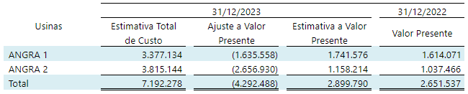

26.1 - Movimentação da obrigação para desmobilização de ativos a valor presente.

O efeito líquido da movimentação da estimativa dos custos para desmobilização de ativos apresentado abaixo ocasionou a redução do saldo do ativo imobilizado no mesmo montante (nota 16):

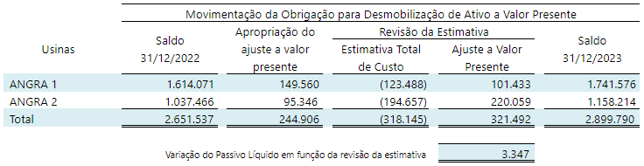

Prática contábil

O descomissionamento de usinas nucleares pode ser entendido como um conjunto de medidas tomadas para retirar de serviço, com segurança, uma instalação nuclear, reduzindo a radioatividade residual a níveis que permitam liberar o local para uso restrito ou irrestrito.

É premissa fundamental para a formação desse passivo para o descomissionamento, que o valor estimado para a sua realização deva ser atualizado ao longo da vida útil econômica das usinas, considerando os avanços tecnológicos, com o objetivo de alocar ao respectivo período de competência da operação os custos a serem incorridos com a desativação técnico-operacional das usinas.

Conforme previsto no pronunciamento IAS 37 – Provisões, Passivos Contingentes e Ativos Contingentes (equivalente ao CPC 25), é constituída provisão ao longo do tempo de vida útil econômica de usinas termonucleares. O objetivo de tal provisão é alocar ao respectivo período de operação os custos a serem incorridos com sua desativação técnico-operacional, ao término da sua vida útil, estimada em quarenta anos.

Nos termos do Pronunciamento Técnico 27 e ICPC 12, do Comitê de Pronunciamentos Contábeis, a Companhia contabilizou no Ativo Imobilizado, em contrapartida ao Passivo Não Circulante, os valores das estimativas aprovadas.

O custo total estimado é descontado a valor presente, com base em taxa que represente o custo de capital da Companhia e registrado no Imobilizado, em contrapartida à obrigação para desmobilização de ativos.

A Companhia revisa anualmente os valores da provisão do passivo para descomissionamento.

Mensurada pelo valor presente dos gastos e classificada no passivo não circulante, essa provisão destina-se ao custeio dos gastos com a desmobilização das usinas nucleares, quais sejam: o desmantelamento e a descontaminação dos materiais, equipamentos e instalações, os quais incorrerão no término da vida útil econômica das usinas, tendo como contrapartida o imobilizado.

NOTA 27 – ARRENDAMENTOS

O passivo de arrendamento refere-se principalmente a aluguel de imóveis e veículos.

A movimentação do passivo é demonstrada no quadro a seguir:

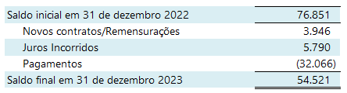

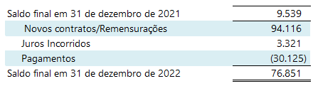

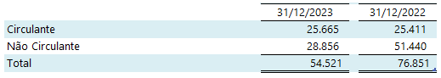

Os vencimentos dos passivos não circulantes estão demonstrados no quadro a seguir:

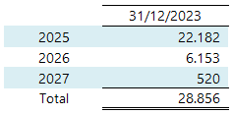

Os aluguéis fixos e variáveis relacionados a contratos de baixo valor foram os seguintes para os exercícios findos em 31 de dezembro de 2023 e 31 de dezembro de 2022, respectivamente:
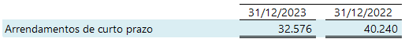

Prática contábil

A Companhia reconhece os passivos de arrendamentos mensurados pelo valor presente dos pagamentos dos arrendamentos sem refletir a inflação futura projetada. Os pagamentos são descontados pela taxa incremental sobre empréstimos da companhia, visto que as taxas de juros implícitas nos contratos de arrendamento com terceiros normalmente não podem ser prontamente determinadas.

Remensurações refletem alterações oriundas de índices ou taxas contratuais, bem como nos prazos dos arrendamentos devido a novas expectativas de prorrogações ou rescisões do arrendamento (com correspondente ajuste no direto de uso relacionado). As remensurações são reconhecidas no passivo de arrendamento como ajuste ao ativo de direito de uso.

Os juros e outras despesas financeiras são reconhecidos na demonstração do resultado durante o período do arrendamento, para produzir uma taxa periódica constante de juros sobre o saldo remanescente do passivo para cada período, enquanto os pagamentos reduzem o seu valor contábil. O direito de uso adquirido por meio de arrendamento financeiro está classificado no Ativo Não Circulante sendo depreciado pelo prazo do arrendamento.

NOTA 28 – RESSARCIMENTO DE CLIENTE

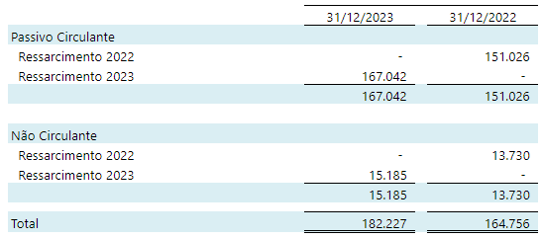

O Ressarcimento apurado em 2023 decorre do fato da energia fornecida ter sido menor que a energia garantida para o exercício. Ele corresponde à quantidade de energia entregue a menor valorado ao máximo entre o Preço de Liquidação das Diferenças – PLD médio de referência do ano de 2023 (R$ 69,04/MWh) e a tarifa fixa (R$ 347,50/MWh), expressa em reais por Megawatt-hora (R$/MWh). Esse montante deverá ser ressarcido a todas concessionárias, permissionárias ou autorizadas de serviço público de distribuição do Sistema Interligado Nacional – SIN, em parcelas duodecimais a partir de fevereiro de 2024.

Prática contábil

As contas de obrigações de ressarcimento a clientes representam valores a serem restituídos às distribuidoras quando, em um exercício, é verificado que o montante da energia fornecida foi inferior ao montante da energia contratada/garantida para o mesmo período. O valor, apurado em cada competência pela Câmara de Comercialização de Energia Elétrica - CCEE, é ressarcido no ano seguinte, a partir do mês de fevereiro, em doze parcelas iguais e sucessivas, conforme estabelecido no Art.27, parágrafos 3º ao 6º, da Resolução Normativa Aneel 530/2012.

NOTA 29 – PATRIMÔNIO LÍQUIDO

O capital social da Companhia, em 31 de dezembro de 2023 e em 31 de dezembro de 2022 é de R$ 15.493.956 e suas ações são nominativas e não têm valor nominal, sendo as ordinárias com direito a voto.

As ações preferenciais não podem se converter em ações ordinárias e não têm direito a voto, tendo preferência na distribuição de dividendos e prioridade no reembolso do capital.

Também, de acordo com o Estatuto, é assegurado aos acionistas um dividendo mínimo obrigatório anual, calculado na base de 25% do lucro líquido ajustado, nos termos da legislação vigente.

O capital social está distribuído, por principais acionistas e pelas espécies de ações, conforme a seguir:

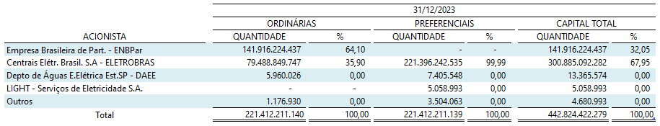

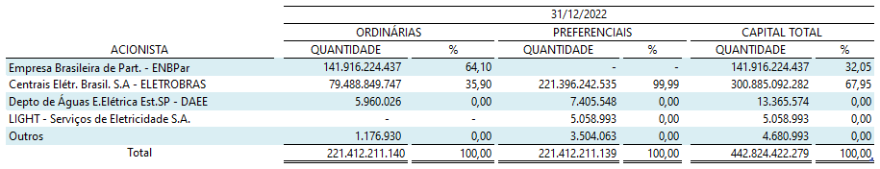

Prática contábil

O capital social da Companhia está representado pelas ações ordinárias e preferenciais integralizadas e é classificado no patrimônio líquido.

Outros resultados abrangentes

Outros resultados abrangentes compreendem itens de receita e despesa que não são reconhecidos na demonstração do resultado. Os componentes dos outros resultados abrangentes incluem:

a) Ganhos e perdas atuariais em planos de pensão com benefício definido; e
b) Impacto de imposto de renda e contribuição social diferidos sobre os itens registrados em outros resultados abrangentes.

NOTA 30 – RECEITA OPERACIONAL LÍQUIDA

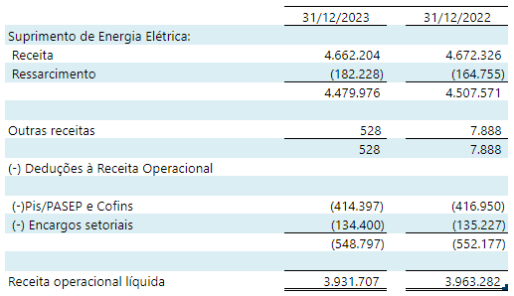

Suprimento de energia elétrica

O suprimento líquido de energia elétrica das Usinas Nucleares Angra 1 e 2 de 13.318.225 MWh* no exercício findo em 31 de dezembro de 2023 (13.332.208 MWh* em dezembro de 2022), corresponde a uma receita de R$ 4.479.976 (R$ 4.507.571 em 31 de dezembro de 2022).

A receita fixa do exercício de 2023, como definida pela Resolução Homologatória Aneel nº 3.164 de 13 de dezembro de 2022, atingiu o montante de R$ 4.662.204. A receita fixa do exercício de 2022, definida pela Resolução Homologatória nº 3.002 de 14 de dezembro de 2021, atingiu o montante de R$ 4.672.327.

a) Modalidade de comercialização

Com a regulamentação da Aneel para o dispositivo do art.11, da Lei 12.111/2009, se a edição em 21 de dezembro de 2012, da Resolução Normativa nº 1.009, da Resolução Homologatória nº 1.405 e da Resolução Homologatória nº 1.407, a receita decorrente da geração das Usinas Angra 1 e 2 passa, a partir de 01 de janeiro de 2013, a ser rateada entre todas as concessionárias, permissionárias ou autorizadas de serviço público de distribuição do Sistema Interligado Nacional – SIN.

b) Apuração do Pis/PASEP e da Cofins

A apuração do Programa de Interação Social - Pis/Programa de Formação do Patrimônio do Servidor Público - PASEP e da Contribuição para o Financiamento da Seguridade Social - Cofins é feita com base no método não cumulativo utilizando a alíquota de 9,25%.

*Não auditado pelo auditor independente
Prática contábil

Reconhecimento de receita

O CPC 47/IFRS 15 estabeleceu um novo conceito para o reconhecimento de receita, substituindo o CPC 30/IAS 18 Receita, o CPC 17/IAS 11 Contratos de Construção e as interpretações relacionadas a partir de 1º de janeiro de 2018.

A norma estabelece um modelo de cinco etapas, sendo elas, (1) identificação do contrato, (2) identificação das obrigações de desempenho separadas nos contratos, (3) determinação do preço da transação, (4) alocação do preço de transação às obrigações de desempenho separadas e (5) reconhecimento da receita, para determinar quando reconhecer a receita, e por qual valor. O modelo especifica que a receita deve ser reconhecida quando (ou conforme) uma entidade transfere o controle de bens ou serviços para os clientes, pelo valor que a entidade espera ter direito a receber. Dependendo se determinados critérios são cumpridos, a receita é reconhecida:

- Com o passar do tempo, de forma a refletir o desempenho da entidade da melhor maneira possível; ou
- Em um determinado momento, quando o controle do bem ou serviço é transferido para o cliente.

A receita da Companhia compreende o valor justo da contraprestação recebida ou a receber pela comercialização de energia no curso normal de suas atividades. A receita proveniente da venda da geração de energia é registrada com base na energia assegurada e com tarifas especificadas nos termos do contrato de fornecimento.

NOTA 31 – CUSTOS E DESPESAS OPERACIONAIS

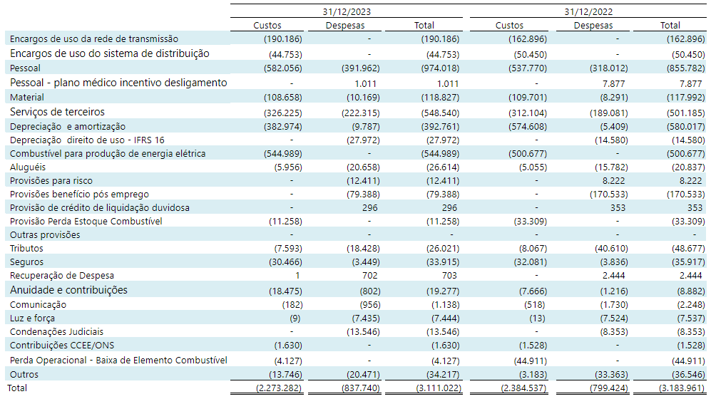

NOTA 32 – RESULTADO FINANCEIRO

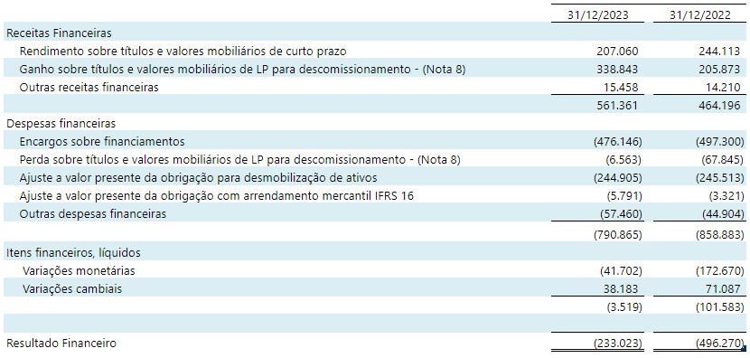

Prática Contábil

As transações em moeda estrangeira são convertidas para a moeda funcional utilizando a taxa de câmbio vigente na data das transações. Os ganhos e as perdas cambiais resultantes da conversão pela taxa de câmbio do fim do período são reconhecidos no resultado como despesa ou receita financeira.

São registrados também os juros dos passivos de arrendamentos, os efeitos dos encargos dos títulos de dívidas sobre empréstimos, financiamentos, e os ganhos e perdas referentes às aplicações financeiras. Maiores informações sobre as práticas contábeis das transações citadas podem ser observadas nas respectivas notas explicativas.

NOTA 33– RESULTADO POR AÇÃO

O resultado básico por ação é calculado mediante a divisão entre o lucro atribuível aos acionistas da Companhia e sua quantidade de ações emitidas, excluindo aquelas recompradas pela Companhia e mantidas em tesouraria. Os resultados, básico e diluído, por ação, já que não ocorreram eventos de diluição no período.

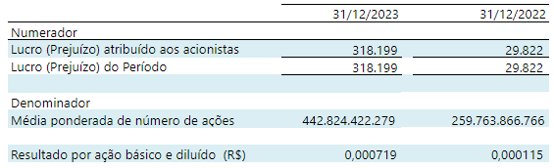

NOTA 34 – INSTRUMENTOS FINANCEIROS E GESTÃO DE RISCOS

34.1- Gestão do Risco de Capital

Em linha com as práticas geralmente adotadas pelas demais companhias do setor elétrico, a Companhia monitora o capital com base no índice de alavancagem financeira. Esse índice corresponde à exposição líquida dividida pelo capital total. A dívida líquida, por sua vez, corresponde ao total de empréstimos e financiamentos de curto e longo prazos, apresentados na nota 20, subtraído do montante de caixa e equivalentes de caixa e títulos e valores mobiliários, apresentados nas notas 6 e 7. O capital total é apurado pela soma do patrimônio líquido, conforme demonstrado no balanço patrimonial consolidado, com e a dívida líquida.

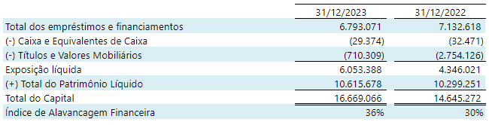

34.2 – Classificação por categoria de instrumentos financeiros

A classificação dos ativos financeiros depende do modelo de negócio para gestão e das características do fluxo de caixa contratual. A Companhia classifica os ativos financeiros nas seguintes categorias:

Custo amortizado

Os ativos financeiros que são detidos e gerenciados num modelo de negócios cujo objetivo é de recolher apenas fluxos de caixa contratuais (juros e principal) devem ser classificados como ativos financeiros ao custo amortizado. Em resumo, se o ativo financeiro é um instrumento de dívida simples cujo objetivo consiste em receber apenas juros e principal, ele deve ser classificado e contabilizado ao custo amortizado.

As receitas com juros provenientes desses ativos financeiros são registradas em receitas financeiras aplicando-se a taxa efetiva de juros. As perdas por impairment são apresentadas em uma conta separada na demonstração do resultado.

Ativos financeiros ao valor justo por meio de resultado

Quaisquer ativos financeiros que não sejam classificados nas categorias de custo amortizado ou de valor justo por meio de outros resultados abrangentes devem ser mensurados e reconhecidos ao justo valor por meio do resultado. Portanto, a categoria de ativos financeiros ao valor justo por meio do resultado representa uma categoria “residual”. Os ativos financeiros que são detidos para negociação e gerenciados com base no justo valor, também estão incluídos nesta categoria.

Eventuais ganhos ou perdas em um investimento em título de dívida que seja subsequentemente mensurado ao valor justo por meio do resultado são reconhecidos no resultado e apresentados líquidos em resultado financeiro, no período em que ocorrerem.

Passivos financeiros

São classificados como “Passivos financeiros ao custo amortizado”.

Os saldos contábeis de certos ativos e passivos financeiros representam uma aproximação razoável do valor justo. A Companhia usa a seguinte classificação para enquadrar os seus instrumentos financeiros e seus respectivos níveis:

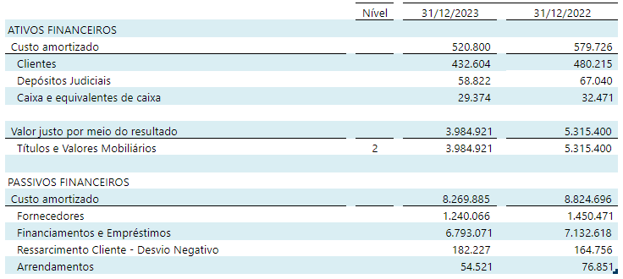

Categorias de valores justos:

Nível 1 – preços cotados (não ajustados) em mercados ativos, líquidos e visíveis para ativos e passivos idênticos que estão acessíveis na data de mensuração;

Nível 2 – preços cotados (podendo ser ajustados ou não) para ativos ou passivos similares em mercados ativos, outras entradas não observáveis no nível 1, direta ou indiretamente, nos termos do ativo ou passivo; e

Nível 3 – ativos e passivos cujos preços não existem ou cujos preços ou técnicas de avaliação são amparados por um mercado pequeno ou inexistente, não observável ou líquido. Nesse nível a estimativa do valor justo torna-se altamente subjetiva.

34.3 - Gestão de Riscos Financeiros

No exercício de suas atividades a Companhia é impactada por eventos de riscos que podem comprometer os seus objetivos estratégicos. O gerenciamento de riscos tem como principal objetivo antecipar e minimizar os efeitos adversos de tais eventos nos negócios e resultados econômico-financeiros da Companhia.

Para a gestão de riscos financeiros, a Companhia definiu políticas e estratégias operacionais e financeiras, aprovadas por comitês internos e pela Administração, que visam conferir liquidez, segurança e rentabilidade a seus ativos e manter os níveis de endividamento e perfil da dívida compatíveis com os fluxos econômico-financeiros.

As análises de sensibilidade abaixo foram elaboradas tendo como objetivo mensurar o impacto das mudanças nas variáveis de mercado sobre cada instrumento financeiro da Companhia. Tratam-se, portanto, de projeções baseadas em avaliações de cenários macroeconômicos, não significando que as transações terão os valores apresentados no prazo de análise considerado.

Os principais riscos financeiros identificados no processo de gerenciamento de riscos são:

34.3.1 - Risco de taxa de câmbio

Esse risco decorre da possibilidade da Companhia ter seus demonstrativos econômico-financeiros impactados por flutuações nas taxas de câmbio. A Companhia apresenta exposição em ativos e passivos indexados à moeda estrangeira, em especial ao dólar norte americano e euro, que causam volatilidade nos seus resultados bem como em seu fluxo de caixa.

A Companhia possui uma Política de Hedge Financeiro cujo objetivo é monitorar e mitigar a exposição às variáveis de mercado que impactem seus ativos e passivos, reduzindo assim os efeitos de flutuações indesejáveis destas variáveis em suas demonstrações financeiras.

A referida política, portanto, visa contribuir para que os resultados da Companhia reflitam fielmente o seu real desempenho operacional e que o seu fluxo de caixa projetado apresente menor volatilidade.

Considerando as diferentes formas de se realizar o hedge dos descasamentos apresentados pela Companhia, a Política elenca uma escala de prioridades, priorizando a solução estrutural, e, apenas para os casos residuais, adoção de operações com instrumentos financeiros derivativos.

A exposição total do risco de câmbio pode ser resumida na análise de sensibilidade a seguir:

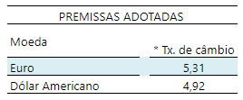

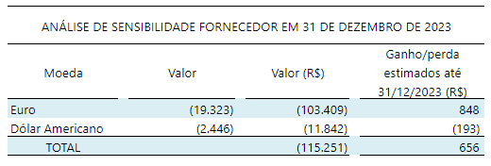

*Projeção baseada no relatório FOCUS de 09.02.2024.

34.3.2 - Risco de volatilidade da taxa de juros

A Administração da ELETRONUCLEAR entende que a exposição ao risco de volatilidade de taxa de juros não é significativa, visto que os empréstimos e financiamentos contratados estão indexados, principalmente, à Unidade de Referência Fiscal – UFIR e à Taxa de Juros de Longo Prazo – TJLP ou não possuem qualquer indexador, como é o caso do contrato de financiamento com a Caixa Econômica Federal – CEF, que possui taxa de juros fixa ao longo do contrato. Além disso, a maior parte dos recursos são captados em moeda nacional, o que reduz a exposição cambial.

A UFIR não sofreu qualquer variação no período, visto que foi extinta em 2000 e está congelada desde então. A TJLP, que é divulgada, trimestralmente, pelo Conselho Monetário Nacional – CMN, foi reduzida de 7,00% a.a. no terceiro trimestre para 6,55% no quarto trimestre. O impacto para a ELETRONUCLEAR proveniente de mudanças da TJLP é suavizado pelo fato do contrato de financiamento com o Banco Nacional do Desenvolvimento Econômico e Social – BNDES prever que qualquer valor da TJLP que exceda o patamar de 6,00% a.a. é capitalizado, incorporando-se ao saldo devedor. Além da taxa referente à TJLP, o contrato com o BNDES prevê o pagamento de um spread fixo de 1,72% a.a.

Aproximadamente 46% da dívida total da ELETRONUCLEAR está indexada à TJLP. No caso da dívida com taxas pré-fixadas, esse montante representa cerca de 41% do total. A dívida indexada à UFIR, que está congelada, representa cerca de 7,7% do total.

Outra fração de aproximadamente 3,8% do total da dívida da ELETRONUCLEAR está indexada ao Índice de Preços ao Consumidor Amplo – IPCA. Cerca de 1,2% da dívida da companhia está indexada ao TERM SOFR de 6 meses, referente ao Credit Agreement firmado com o Banco Santander S.A.

Segue, abaixo, a exposição total ao risco de volatilidade da taxa de juros dos Financiamentos e Empréstimos:

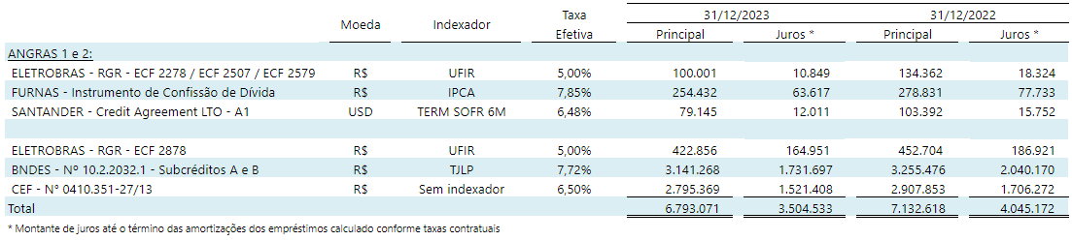

a) Indexadores nacionais:

a.1) Risco de apreciação das taxas de juros:

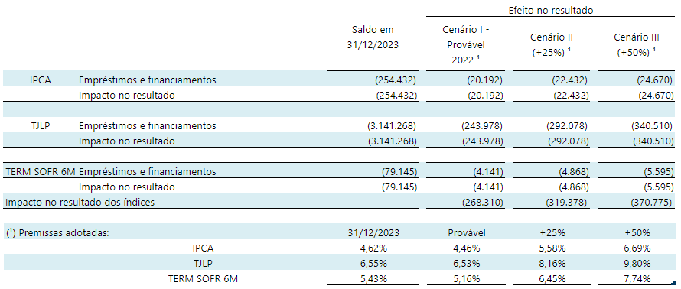

34.3.3 - Risco de crédito

O Risco de crédito é o risco da Companhia incorrer em perdas financeiras decorrentes de um cliente ou de uma contraparte que falhe em cumprir com suas obrigações contratuais em um instrumento financeiro. Esse risco é principalmente proveniente das contas a receber de clientes e instrumentos financeiros da Companhia. O valor contábil dos ativos financeiros representa a exposição máxima da Companhia ao risco de crédito.

Conforme descrito na nota 1, a ELETRONUCLEAR tem a totalidade da sua geração de energia elétrica comercializada através da Câmara de Comercialização de Energia Elétrica - CCEE, com todas as distribuidoras do Sistema Interligado Nacional - SIN. Toda a energia produzida tem fornecimento contratual de longo prazo firmado com as distribuidoras de energia elétrica. A Companhia entende que o risco de inadimplência fica mitigado, tendo em vista que a quitação desse faturamento está sob o controle da CCEE, que possui autonomia sobre os recursos reservados pelas distribuidoras para esse fim.

A receita fixa das Usinas Angra 1 e 2 é regulada pela Agência Nacional de Energia Elétrica – Aneel, através do modelo do Procedimento de Regulação Tarifária – PRORET: Módulo 6, Submódulo 6.7, com reajustes anuais e revisões quinquenais. A receita fixa para o ano de 2023 foi definida pela Resolução Homologatória nº 3.164 de 13 de dezembro de 2022 – DOU 16 de dezembro de 2022, no montante de R$ 4.662.204.

Salienta-se que, conforme regras de comercialização das energias das Usinas Angra 1 e 2, os desvios eventuais (sobras ou faltas) são apurados em cada exercício e são faturados ou devolvidos em duodécimos no exercício seguinte.

A Resolução Normativa nº 1.009, de 22 de março de 2022, dispõe, entretanto, apesar de o faturamento ser repassado pela CCEE, o risco de crédito final é da ELETRONUCLEAR.

Dessa forma, a ELETRONUCLEAR monitora constantemente os possíveis efeitos e a eventual necessidade de contratação de instrumentos de proteção.

Abaixo, apresentamos as principais contas sujeitas a risco de crédito:

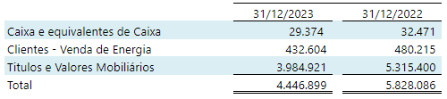

Abaixo, apresentamos relação de clientes em 31 de dezembro de 2023:
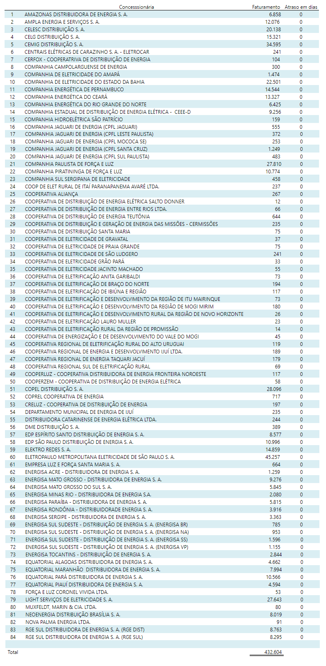

34.3.4 - Risco de liquidez

As necessidades de liquidez da Companhia são de responsabilidade das áreas financeira e de captação de recursos, que atuam alinhadas no monitoramento permanente dos fluxos de caixa de curto, médio e longo prazo, previstos e realizados, buscando evitar possíveis descasamentos e consequentes perdas financeiras e garantir as exigências de liquidez para as necessidades operacionais.

Abaixo, apresentamos os principais indicadores de liquidez:

- a comparação entre os direitos realizáveis e as exigibilidades, de curto prazo, aponta um índice de liquidez corrente de 1,22 em 31 de dezembro de 2023 (1,75 em 31 de dezembro de 2022) e;

- a comparação entre os direitos realizáveis e as exigibilidades, de curto e de longo prazo, revela um índice de liquidez geral de 0,66 em 31 de dezembro de 2023 (0,72 em 31 de dezembro de 2022).

A administração da ELETRONUCLEAR entende que os riscos de liquidez corrente estão administrados. O índice de liquidez geral está afetado pelos financiamentos das obras da Usina Angra 3, cuja expectativa de entrada em operação, , tem como cronograma o início de geração de receita a partir de julho de 2028 (nota 34.3.5 a seguir).

A tabela abaixo analisa os passivos financeiros da Companhia por faixas de vencimento, correspondentes ao período remanescente no balanço patrimonial até a data contratual do vencimento. O vencimento contratual baseia-se na data mais recente em que a Companhia deve quitar obrigações e inclui os respectivos juros contratuais relacionados, quando aplicável. Os valores divulgados no quadro são os fluxos de caixa não descontados contratados:

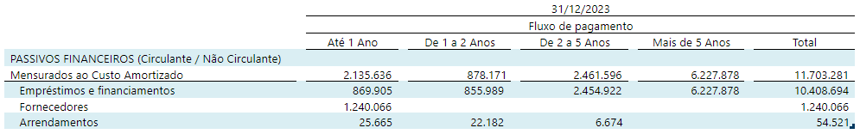
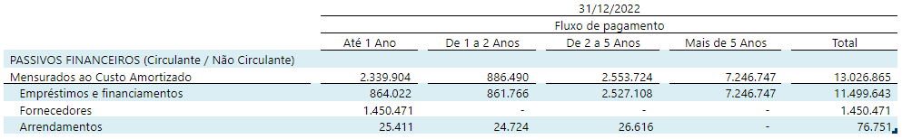

34.3.5 – Risco Operacional

A nova estrutura da Eletronuclear a partir da criação em 2022 da ENBPar, nova holding, vem promovendo mais robustez e agilidade ao setor, permitindo um melhor posicionamento e alinhamento com as estratégias definidas para a Eletronuclear.

A Eletronuclear mantém elevado padrão de governança, alcançado por meio do fortalecimento das melhores práticas, alicerçadas em gestão de risco, controles internos e conformidade, entre outros fundamentos clássicos da moderna administração. A estrutura de governança se completa com os três comitês de assessoramento ao Conselho de Administração (CA): Comitê de Auditoria e de Riscos (Coaud); Comitê de Pessoas, Elegibilidade, Sucessão e Remuneração; e Comitê Estatutário de Acompanhamento do Projeto da Usina Termonuclear de Angra 3 (Coangra).

A gestão de riscos na Eletronuclear envolve a identificação, análise, avaliação e tratamento dos riscos, além do monitoramento e comunicação para a alta administração, sendo submetido a cada trimestre aos órgãos de governança os temas classificados como críticos. Nessa instância, são analisados os impactos, riscos e oportunidades decorrentes de questões que afetam os principais objetivos estratégicos da companhia. Quando identificado um risco para a empresa que ainda não tenha sido contemplado na matriz corporativa, é solicitada a sua inclusão para que seja priorizado seu monitoramento.

A cultura da segurança é submetida a aprimoramento constante, acompanhando as melhores práticas adotadas na indústria nuclear.

O Plano de Negócios e Gestão (PNG 2023-2027) apresenta o planejamento estratégico da Eletronuclear para um horizonte de cinco anos. O documento reúne a visão de futuro, alinhavando as diretrizes e objetivos estratégicos, além de apresentar nossa declaração de posicionamento.

O planejamento oferece também uma sinalização clara e objetiva das expectativas em relação à realização de projetos, dotação de recursos e adoção de iniciativas em frentes como a expansão da capacidade de geração, entre outros pontos importantes. Também constam no documento os principais riscos associados às atividades da Eletronuclear, acompanhados das respectivas medidas previstas para o seu enfrentamento.

A ELETRONUCLEAR tem como atividade principal a operação das Usinas Angra 1 e 2.

O principal insumo na geração de energia elétrica de fonte termonuclear é o combustível nuclear, insumo este fornecido no Brasil única e exclusivamente pelas Indústrias Nucleares do Brasil S.A. – INB, empresa estatal de economia mista vinculada ao Ministério de Minas e Energia – MME, controlada pela ENBPar, que, em nome da União, exerce no Brasil o monopólio da produção e comercialização de materiais nucleares, dentre eles, os elementos combustíveis utilizados nos reatores das Usinas Angra 1 e 2.

A extensão da vida útil de Angra 1, que será possibilitada com uma renovação da sua licença de operação, é um dos projetos mais importantes em curso na Eletronuclear. O projeto pode assegurar a continuidade da operação da usina após a expiração da licença atual, em 2024, mantendo por mais 20 anos à disposição do sistema elétrico brasileiro uma capacidade de geração de 640 MW. Para garantir essa ampliação da operação da usina, a Eletronuclear desenvolve o Programa de Extensão da Vida Útil de Angra 1 — Long Term Operation (LTO).

A Companhia vem dando continuidade ao projeto e financiamento internacional de extensão da vida útil de Angra 1. O processo de licenciamento está sendo desenvolvido e acompanhado por equipes multidisciplinares de todas a diretorias da Eletronuclear. Em dezembro de 2023 foi entregue à Comissão Nacional de Energia Nuclear (Cnen) a 3ª reavaliação periódica de segurança (RPS). A partir de então, se iniciou a fase de respostas aos questionamentos e exigências da Comissão Nacional de Energia Nuclear (Cnen), e o prazo estabelecido por esta Comissão para a renovação da licença de Operação de Angra 1 por mais 20 anos é dezembro de 2024.

As Usinas Angra 1 e 2 vêm apresentando um bom desempenho, sempre mantendo os mais elevados níveis de segurança.

A Coordenação de Segurança e Supervisão Independente coordena o Comitê de Supervisão Independente de Segurança (Cosis), um colegiado de todas as diretorias, que permite o acompanhamento das discussões relacionadas com a segurança nuclear em toda a Companhia.

São tratados no Cosis o que as notificações sobre questões que demandam uma mobilização maior da Companhia, feitas a partir de observações de campo. A coordenação iniciou 2023 dedicando-se à terceira revisão periódica de segurança de Angra 1. O trabalho teve como finalidade produzir um relatório completo de segurança, a ser submetido à CNEN para a renovação da licença de operação da usina. Da mesma maneira também participou da preparação da 2ª Reavaliação Periódica de Segurança de Angra 2.

Em 2023, a Wano (Centro de Paris Associação Mundial de Operadores Nucleares) concluiu missão de revisão em Angra 1 e 2. Esta revisão permitiu uma avaliação em profundidade, de modo a identificar boas práticas e áreas que podem ser melhoradas. Ela é realizada a cada quatro anos, a pedido da Eletronuclear, quando especialistas da Wano vão a Angra dos Reis verificar o trabalho realizado pelos profissionais das usinas nucleares brasileiras. São verificadas várias áreas de atuação: organização e administração, manutenção, suporte de engenharia, proteção radiológica, química, treinamento e qualificação, proteção contra incêndio e prontidão para emergência. Essa missão, proporciona melhoria de qualidade nos processos.

Considerando a complexidade do negócio, a administração da ELETRONUCLEAR vem monitorando os riscos, e quando necessário, submetendo aos diversos órgãos a que está subordinada e entende não haver aspectos de natureza operacional que possam indicar um risco de descontinuidade operacional das Usinas Angra 1 e 2.

A Terceira usina da Central Nuclear Almirante Álvaro Alberto (CNAAA), Angra 3 é considerada uma importante ampliação da capacidade de geração para o sistema elétrico brasileiro, com a vantagem de utilizar uma fonte limpa de energia. Com uma potência instalada prevista de 1.405 MW, a usina representa a retomada de planos visando à expansão do parque gerador nuclear no Brasil.

Com o objetivo de caracterizar a situação atual da construção de Angra 3 e as implicações da sua paralisação para a ELETRONUCLEAR, a administração da Companhia vem conduzindo ações visando o equacionamento das condições necessárias à plena retomada e conclusão do empreendimento.

A conclusão das obras da Usina Angra 3 em condições sustentáveis depende, entre outras questões, de uma nova estruturação financeira, dado o montante significativo de investimentos (custos diretos) ainda a realizar. Atualmente, a ELETRONUCLEAR não possui garantias disponíveis para conseguir novos financiamentos, visto que todos os seus ativos já estão comprometidos nos créditos existentes. Além disso, em outubro de 2017, expirou o waiver contratual do BNDES e em julho de 2018 terminou também o período de carência da CEF, passando a Companhia a ser obrigada a pagar também a parte relativa ao principal da dívida, além dos juros, comprometendo, fortemente, o seu caixa.

Na reestruturação da Eletronuclear decorrente da capitalização da Eletrobras foi criada a Diretoria de Angra 3, uma área relevante para a gestão da construção da usina. Essa iniciativa permitiu a organização de uma estrutura específica para levar adiante o projeto, com desdobramentos positivos na sua execução. Outra mudança importante no organograma foi a criação do Coangra, no início de 2023. O comitê é um órgão de assessoramento do CA (Conselho de Administração) da Eletronuclear, constituído por dois representantes da Eletrobras, dois da ENBPar e um membro independente.

Neste ano, os membros do Coangra visitaram a central nuclear e em reunião com representantes da Diretoria da Usina Nuclear Angra 3 puderam obter mais informações sobre o andamento da construção da unidade.

A construção de Angra 3 avançou em definições importantes na modelagem financeira e de contratação. Nessa fase de retomada da construção, o BNDES subcontratou empresas e consultores, que se dividiram em serviços que envolvem a realização de due diligence contábil e jurídica, avaliação socioambiental e licenciamento e avaliação da Superintendência de Gestão de Pessoas, com o objetivo oferecer conforto aos futuros credores da Companhia, seguido de trabalhos de avaliação técnico-operacional, definição do escopo do futuro contrato de EPC e assessoria de engenharia, avaliação financeira, assessoria jurídica e assessoria financeira, itens da modelagem financeira para cálculo de tarifa e fluxo de caixa.

Boa parte dos produtos desses serviços já foi apresentada à Eletronuclear e submetida aos órgãos de controle que fizeram alguns comentários. Após a devida revisão dos relatórios e a aprovação por esses órgãos, o tema será submetido ao CNPE que determinará a outorga e a tarifa de Angra 3, nos termos da Lei 14.120 de março de 2021. Segundo essa lei, a tarifa deverá assegurar a viabilidade econômica do empreendimento, em condições de mercado. A expectativa é que uma vez obtida a aprovação pelo CNPE, o edital para licitação dos serviços de EPC para a realização das obras principais da usina ocorra em 2024.

Assim como no Programa de Extensão de Vida Útil de Angra 1 – Long Term Operation (LTO), o projeto de retomada das obras de Angra 3 apresenta desafios. Para o ano de 2024, há também relevante necessidade de obtenção de captação de recursos financeiros de terceiros para honrar as obrigações de curto prazo. A não conclusão dos estudos conduzidos pelo BNDES e a necessidade de atender aos questionamentos dos órgãos de controle relativos ao processo de modelagem de Angra 3 alterou o cronograma de captação, cuja estimativa de novos recursos de financiamento de longo prazo modificou para março de 2025. A necessidade financeira de curto prazo decorre dos compromissos de adimplemento do serviço da dívida, dos contratos celebrados e dos investimentos na unidade em construção. Para mitigar possível risco de liquidez e continuidade do projeto Angra 3, a Companhia vem adotando, com o apoio do seu acionista Controlador (ENBPar), um conjunto de medidas em um plano de ação para captação de recursos financeiros e implementando medidas administrativas de redução de custos.

Deste modo, diante de um cenário de incertezas relevantes sobre a obtenção de recursos, em curto prazo, por meio de linhas de financiamento para os projetos prioritários LTO e Angra 3, foi definido um “Plano de Ação”, para mitigar possíveis riscos associados a liquidez de curto prazo e continuidade operacional da Companhia, cuja implementação já se encontra em curso no exercício de 2024, tendo em vista a necessidade de a Companhia honrar às obrigações destes projetos prioritários.

Dentre as ações em implementação pela Companhia para suportar ambas as necessidades de recursos destes projetos prioritários, destacam-se:

- a suspenção dos contratos de Angra 3, por 120 (cento e vinte) dias, excetuando-se aqueles necessários à preservação das obras civis e equipamentos e aqueles cuja avaliação de risco demonstre em prejuízo ao projeto ou pela sua não economicidade/ vantajosidade da suspensão, observando-se os recursos disponíveis para o projeto;

- a revisão de todos os contratos em andamento pela Companhia, assim como de processos em licitação em curso para aquisição de bens e serviços, visando estabelecer priorização dos compromissos já assumidos e a assumir para o exercício de 2024;

- o ressarcimento de recursos já acumulados no Fundo de Descomissionamento, relativos ao pagamento de tributos gerados pelos rendimentos do próprio fundo e que, no passado, foram honrados com o caixa não restrito da Eletronuclear; e

- avaliar a possibilidade de replanejamento para 2025, da execução da parada técnica da usina de Angra 2, para troca de combustível e manutenção, prevista originalmente para o final de 2024, em condições de segurança operacional. No caso de eventual impossibilidade do replanejamento, executar a parada 2P20, na data originalmente programada, com um escopo mínimo, desde que isso permita a operação segura por novo ciclo, até a próxima parada.

Compreende-se que as ações em curso, mitigam os riscos de liquidez de curto prazo e continuidade operacional da Companhia, bem como não afetam a sua posição de Balanço Patrimonial de 31.12.2023 de forma retrospectiva, não sendo identificado deste modo eventos subsequentes que possam afetar as demonstrações financeiras para o exercício findo em 31 de dezembro de 2023, passível de divulgação, no âmbito do CPC 24 Evento subsequente.

NOTA 35 – TRANSAÇÕES COM PARTES RELACIONADAS

35.1 - Transações com Entidades Governamentais

A ELETRONUCLEAR mantém transações com entidades governamentais, sob controle comum, no curso de suas operações. Os saldos das principais transações com estas entidades estão resumidos a seguir:

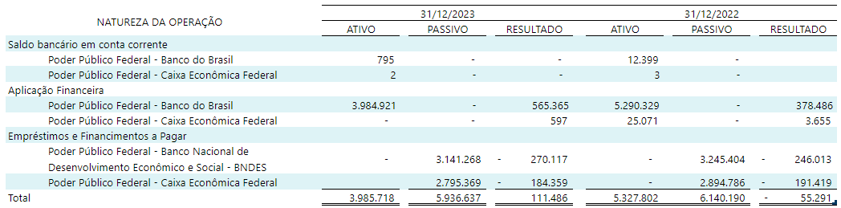

35.2 - Transações com Empresas

Abaixo se encontram resumidas as transações comerciais e respectivos saldos com partes relacionadas:

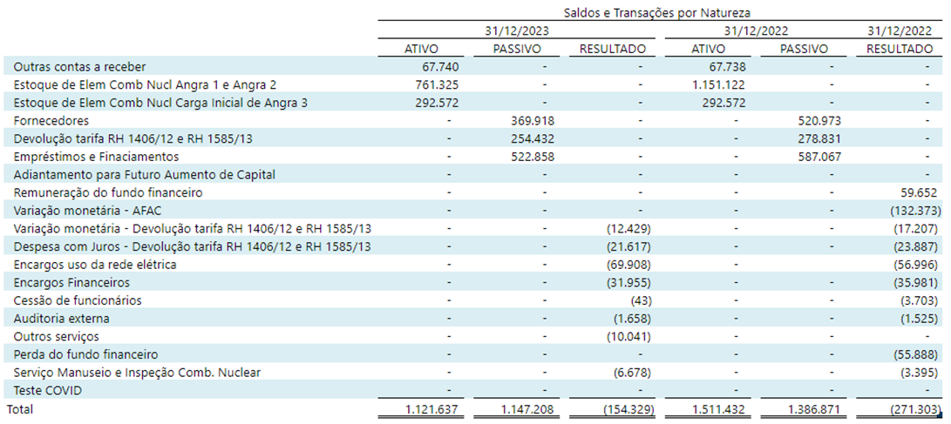

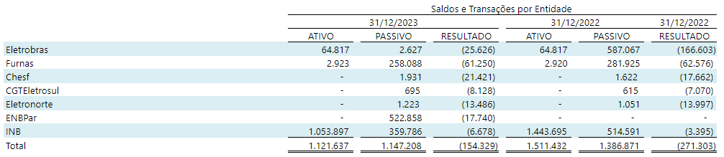

Prática contábil

As transações com partes relacionadas da Companhia são realizadas a preços e condições definidos entre as partes, que levam em consideração as condições que poderiam ser praticadas no mercado com partes não relacionadas, quando aplicável.

35.3 - Remuneração do pessoal chave

A remuneração do pessoal chave da Companhia (membros da Diretoria Executiva, Conselho de Administração e Conselho Fiscal) é como segue:

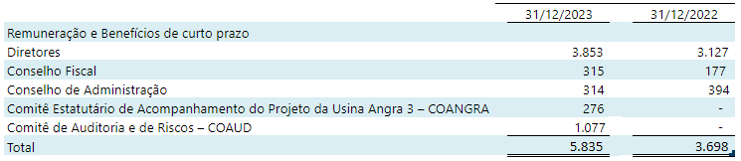

A remuneração máxima, mínima e média dos dirigentes e empregados pode ser observada abaixo:

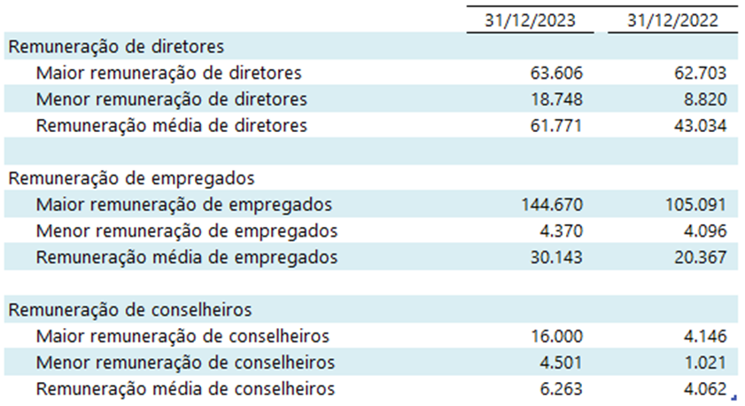

35.4 - Recursos Humanos
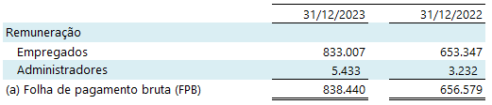

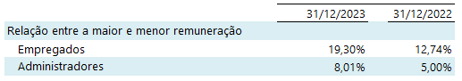

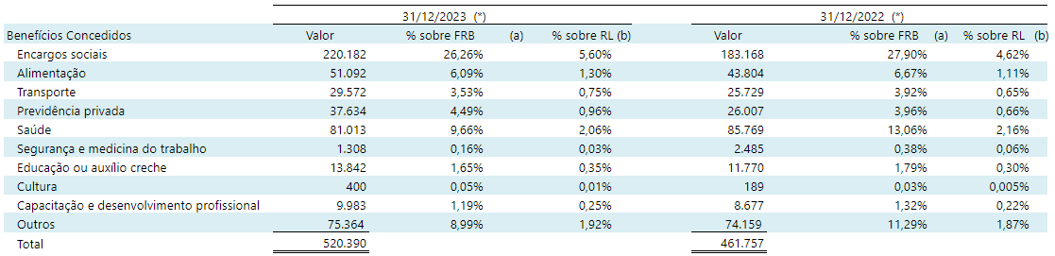

* Não auditado pelo auditor independente

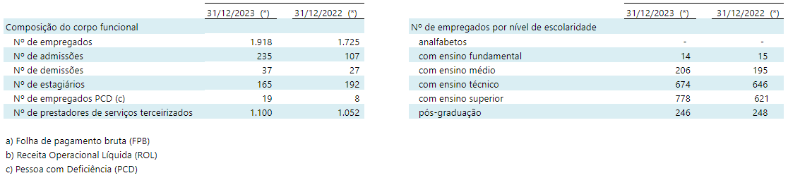

*Não auditado pelo auditor independente

Prática contábil

As remunerações totais dos dirigentes e dos empregados da Companhia têm por base as diretrizes estabelecidas pela Secretaria de Coordenação e Governança das Empresas Estatais - SEST, do Ministério da Economia, e pelo Ministério de Minas e Energia, os quais divulgam a maior remuneração, a menor remuneração e a remuneração média de cada uma dessas categorias.

NOTA 36 – SEGUROS

A Companhia mantém uma política de seguros considerada pela administração como suficiente para cobrir eventuais perdas, considerando os principais ativos, bem como a responsabilidade civil inerente a suas atividades.

Os valores segurados referem-se ao total das apólices vigentes para reembolso em caso de sinistro, representados pela quantidade de moeda de origem convertida, pela respectiva cotação em reais, na data das demonstrações financeiras.

Os valores pagos e a pagar relativos aos prêmios das apólices estãorepresentados pela quantidade de moeda de origem convertida pela respectiva cotação em reais, na data das demonstrações financeiras.

Como prêmio, estão apresentados os valores pagos e a pagar das apólices, na moeda de origem, atualizados para equivalente em reais pela respectiva cotação na data das demonstrações financeiras.

O montante global segurado, em 31 de dezembro de 2023, é de R$ 32.756.719 e está assim distribuído:

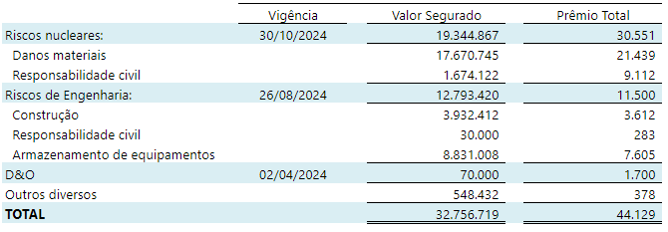

NOTA 37 – COMPROMISSOS OPERACIONAIS DE LONGO PRAZO

Além das obrigações registradas no presente balanço, a Companhia possui outros compromissos contratados até a data do balanço, mas ainda não incorridos e cujas realizações ocorrerão nos próximos exercícios, portanto sem registros patrimoniais em 31 de dezembro de 2023. Trata-se de contratos e termos de compromissos referentes: à venda de energia elétrica, à aquisição de matéria-prima - combustível nuclear - para produção de energia elétrica, aos compromissos socioambientais vinculados ao empreendimento Angra 3 e à aquisição de bens e serviços para substituições em seu ativo imobilizado, a saber:

37.1 – Venda de energia elétrica

Com a regulamentação da Aneel para o dispositivo do art.11, da Lei 12.111/2009 e mediante a edição da Resolução Normativa nº 1.009, de 22 de março de 2022, toda a receita decorrente da geração das Usinas Angra 1 e 2 será rateada entre todas as concessionárias, permissionárias ou autorizadas de serviço público de distribuição do Sistema Interligado Nacional – SIN, de acordo com as cotas-partes estabelecidas pela Aneel para o período de 2024 a 2031. A Resolução Homologatória Aneel nº 3.299/2023 e o Despacho 5.055/2023 estabeleceram a receita fixa de R$ 4.775.761 para o ano de 2024, relativa às Centrais de Geração Angra 1 e 2.

Conforme está previsto nos procedimentos estabelecidos pela Aneel, as atualizações da receita fixa das Usinas Angra 1 e 2 ocorrerão nas seguintes condições:

- Reajustes tarifários anuais, representados pela atualização inflacionária dos valores do período.

- Revisões tarifárias a cada intervalo de três anos.

- Revisões extraordinárias poderão ser realizadas por solicitação da ELETRONUCLEAR ou por iniciativa da Aneel, para cobertura de custos excepcionais, visando restabelecer o equilíbrio econômico-financeiro dos empreendimentos.

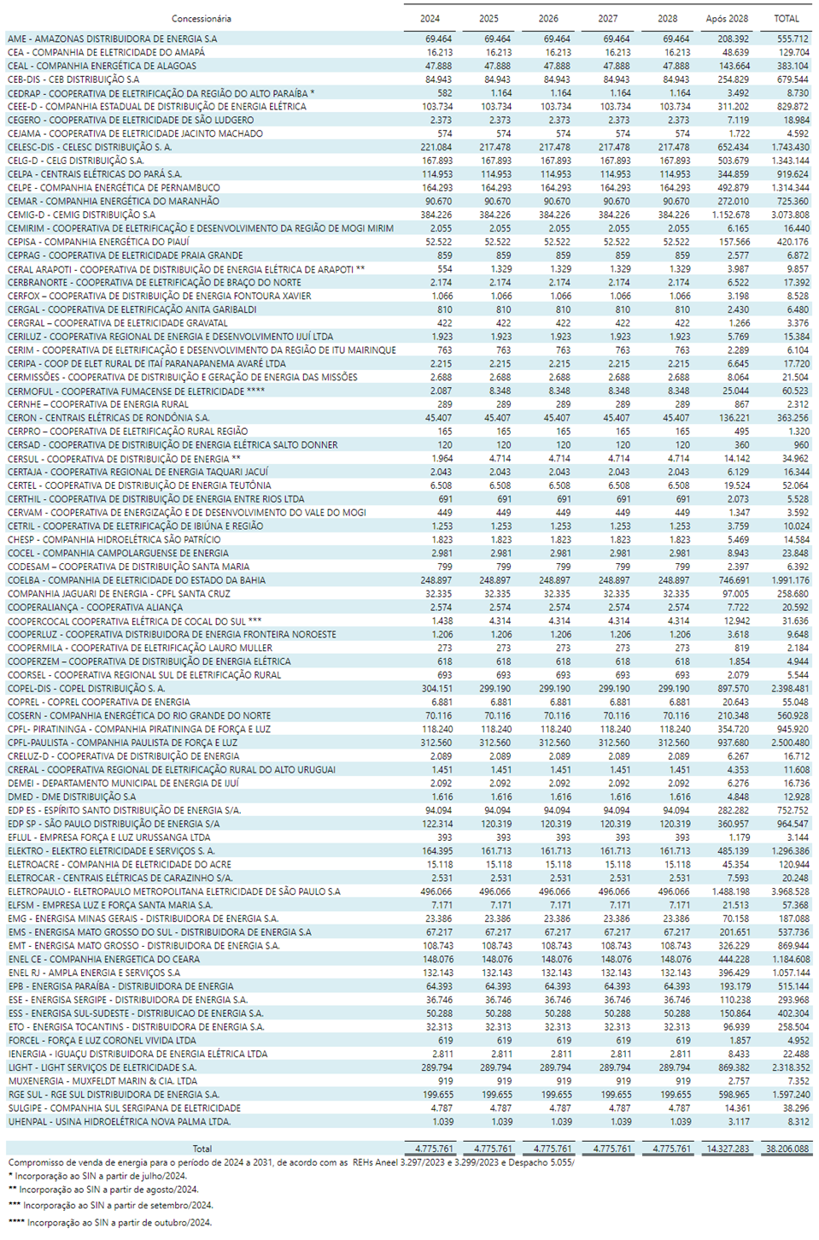
37.2 – Combustível nuclear

Contratos assinados com a Indústrias Nucleares Brasileiras - INB, para aquisição de matéria-prima para produção de energia elétrica e combustível nuclear para as próximas recargas das Usinas Angra 1 e Angra 2, bem como a carga inicial de Angra 3 conforme quadro demonstrativo a seguir:

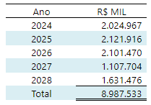

37.3 – Compromissos socioambientais

Termos de compromissos assumidos com os Municípios, nos quais a ELETRONUCLEAR se compromete a celebrar convênios específicos de portes socioambientais, vinculados ao empreendimento Angra 3, visando à execução dos programas e projetos em consonância com as condicionantes estabelecidas pelo Instituto Brasileiro do Meio Ambiente e dos Recursos Naturais Renováveis – Ibama conforme quadro demonstrativo a seguir:

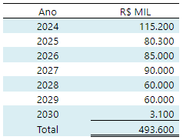

37.4 – Aquisições de bens e serviços

Contratos assinados com fornecedores diversos para aquisição de bens e serviços das Usinas Angra 1, Angra 2 e Angra 3, necessários à garantia de performance operacional desses ativos conforme quadro demonstrativo a seguir:

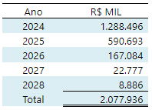

NOTA 38 – EVENTOS SUBSEQUENTES

Ressarcimento dos créditos vinculados ao Come-Cotas do Fundo de Descomissionamento

Em 20 de fevereiro de 2024, a Centrais Elétricas Brasileira S/A (Eletrobrás) realizou a transferência para a Eletronuclear S/A do valor de R$ 64.817 referente ao ressarcimento da utilização de créditos relativos ao IR fonte (come-cotas), vinculados ao CNPJ da Eletrobrás, sobre os rendimentos de aplicações financeiras do Fundo de Descomissionamento, outrora gerido pela referida companhia, conforme valor demonstrado na nota 15 (a).

MARCELLO NASCIMENTO CABRAL DA COSTA
Diretor Financeiro
CPF: 786.987.071-49

RÔMULO LIMA DAS CHAGAS
Superintendente de Contabilidade
Contador
CPF: 114.975.527-02 – CRC: RJ – 126.109-O/0

